AKCEPTUJĘ

….……………….
Minister Zdrowia

Minister Zdrowia

PROGRAM POLITYKI ZDROWOTNEJ

PROGRAM BADAŃ PRZESIEWOWYCH NOWORODKÓW W POLSCE
NA LATA 2015-2018

Podstawa prawna: art. 48 ustawy z dnia 27 sierpnia 2004 r. o świadczeniach opieki zdrowotnej finansowanych ze środków publicznych (Dz.U. 2017 r. poz. 1938, z późn. zm.)

Warszawa 2015
(aktualizacja - 2018)

I. STRESZCZENIE
  - Skrótowy opis celów i podstawowych elementów programu
Badanie przesiewowe noworodków jest postępowaniem profilaktycznym, które polega na wstępnej identyfikacji chorób wrodzonych, za pomocą testów analitycznych, przed wystąpieniem objawów klinicznych. Choroby te nie wykryte w pierwszym miesiącu życia prowadzą do zaburzeń rozwoju i często do ciężkiej niepełnosprawności intelektualnej wykluczającej samodzielne funkcjonowanie osoby chorej w społeczeństwie. Szacuje się, że w Polsce rodzi się blisko 400 dzieci rocznie z wadami metabolicznymi. Jedynym sposobem na uratowanie tych dzieci jest wczesna diagnostyka biochemiczna, na podstawie analizy krwi noworodków pobranej na specjalną bibułę. Populacyjne badania przesiewowe zostały uznane przez Światową Organizację Zdrowia za ważne działanie profilaktyczne, którego celem jest wykrycie i leczenie chorób wrodzonych, stanowiących zagrożenie dla życia dziecka lub prowadzących do zaburzeń rozwoju, ciężkiego przebiegu choroby i często trwałej niepełnosprawności intelektualnej. W państwach Unii Europejskiej wszystkie noworodki objęte są tymi badaniami. Liczba badanych chorób sięga obecnie w Europie 30 a w USA 55. Postęp w świecie [1,2,3] wymaga stałych prac nad przenoszeniem nowych rozwiązań na grunt polski. Aktualnie w Polsce wykonuje się obligatoryjnie badania przesiewowe noworodków dla całej populacji, które obejmuje 23 choroby wrodzone. W ramach programu planuje się opracowane badania przesiewowego kolejnych dwóch chorób (wrodzonego przerostu nadnerczy - WPN) [4,5,6] i deficytu biotynidazy (BIO) oraz poszerzony panel badań metodą tandemowej spektrometrii mas o trzy wady metabolizmu: argininobursztynuria (ASA), argininemia (ARG), deficyt białka trójfunkcyjnego (TFP), tyrozynemia Typu II i Cytrulinemia Typu II – [7,8,9,10]. Wprowadzone zostaną istotne zmiany organizacyjne oraz zmiany algorytmów diagnostycznych w celu realizacji nowego, wielozadaniowego modelu obejmującego szereg funkcji począwszy od edukacji i szkolenia, pobierania materiału do badań poprzez testy przesiewowe, diagnostykę potwierdzającą, wdrożenie leczenia i monitorowania na ocenie kompletności i efektywności programu kończąc, zgodnie z rekomendacją ekspertów EUNENBS (European Union Network of Experts on Newborn Screening)[1,3]. Efekt społeczny i korzyść ekonomiczna badań przesiewowych noworodków są niekwestionowane. Koszt wykrycia choroby u 1 dziecka w badaniu przesiewowym odpowiada kosztom utrzymania osoby z niepełnosprawnością intelektualną w zakładzie opieki przez okres 2-3 lat. Dzieci chore wykryte w badaniach przesiewowych i wcześnie leczone uzyskują prawidłowy rozwój psychiczny i fizyczny i/lub znaczną poprawę jakości życia. W latach 2009 - 2013 w ramach realizacji programu wykryto 1394 noworodki z chorobami wrodzonymi.

  - Określenie wysokości środków niezbędnych na realizację programu, w tym środków
z budżetu ministra właściwego do spraw zdrowia, w kolejnych latach jego realizacji
Do realizacji Programu w latach 2015-2018 niezbędne są środki finansowe w wysokości 108.855.473 zł (wydatki bieżące)
2015 | 2016 | 2017 | 2018
22.771.900 zł | 25.266.440 zł | 29.578.471 zł | 31.235.088 zł

Wysokość środków w latach 2015-2018 może ulec zmianie, gdyż budżet na programy polityki zdrowotnej finansowane z rozdziału 85149-Programy Polityki Zdrowotnej jest planowany na okres jednego roku. Wobec powyższego wysokość środków finansowych przewidzianych do wydatkowania w ramach programu w latach 2015-2018 uzależniona jest od corocznych decyzji Ministra Zdrowia.

  - Spodziewane efekty i korzyści wynikające z potencjalnego wdrożenia programu, w tym określenie głównych mierzalnych/niemierzalnych korzyści i kosztów
Badania przesiewowe umożliwią: wykrycie noworodków podejrzanych o jedną z chorób wrodzonych, zdiagnozowanie choroby poprzez dodatkowe testy, wdrożenie właściwego leczenia, monitorowanie leczenia zarówno w ramach krótkoterminowej obserwacji w pierwszych latach życia, jak i długoterminowej, tj.: w całym wieku rozwojowym. Poszerzenie zakresu badań przesiewowych zwiększy liczbę wykrytych chorób wrodzonych, a wdrożenie etapu diagnostyki potwierdzającej oraz monitorowania leczenia doprowadzi do organizacji badań przesiewowych w Polsce zgodnie z rekomendacjami ekspertów EU.

II. ZDEFINIOWANIE PROBLEMU, OKREŚLENIE POTRZEBY

1. Opis problemu i przyczyny istnienia problemu.
Wczesne wykrycie chorób wrodzonych poprzez badania przesiewowe noworodków jest ważnym postępowaniem profilaktycznym, które chroni dzieci przed ciężkim rozwojem choroby, niepełnosprawnością intelektualną, a nawet śmiercią. Szereg chorób wrodzonych, a zwłaszcza wrodzonych wad metabolizmu, nie daje objawów klinicznych w pierwszych miesiącach życia, a nawet latach. Niektóre z nich, takie jak fenyloketonuria [9,10,18,19,44] i wrodzona niedoczynność tarczycy [16, 17, 40] i inne, powodują poważne zaburzenia rozwoju umysłowego w okresie rozwoju dróg kojarzeniowych mózgu. Inne wrodzone wady metabolizmu ujawniają się nagle, z przebiegiem zagrażającym zdrowiu, a nawet życiu: choroba syropu klonowego (MSUD) [7,9,10], acydurie organiczne, np: GA I [12,13], zaburzenia utleniania kwasów tłuszczowych, np: deficyt MCAD [7, 8,9,14], z 25% ryzykiem zgonu przy pierwszym epizodzie, deficyt LCHAD [7, 10, 15] i inne. Łączna częstość tych chorób wynosi około 1 : 1000 urodzeń. W celu uratowania tych dzieci już od 1963 r. były wprowadzane badania przesiewowe noworodków dla kolejnych chorób wrodzonych. W Polsce do końca 2013 r. wdrożono badanie przesiewowe 23 chorób wrodzonych (ryc. 2, 3 i 4 ) dla całej populacji noworodków. W dalszym etapie konieczne jest objęcie badaniem kolejnych chorób, które są wykrywane w innych krajach Unii Europejskiej oraz utworzenie kompleksowego, wielozadaniowego modelu organizacji badań przesiewowych, w celu zapewnienia zarówno diagnostyki jak i efektywnego leczenia poprzez standaryzację procedur i monitorowanie krótko i długoterminowe.

1.1. Choroby wrodzone objęte programem

1.1.1 Wrodzona niedoczynność tarczycy (Badanie przesiewowe całej populacji od 1995 r.)
Opis:
Częstość występowania niedoczynności tarczycy w polskiej populacji ocenia się na około 1:3500 urodzeń żywych. Niedoczynność tarczycy (hipotyreoza) jest zespołem chorobowym wynikającym z niedoboru hormonów tarczycy. Do przyczyn należą: zaburzenia embriogenezy tarczycy: niewykształcenie się tarczycy, nieprawidłowa budowa, przemieszczenie tarczycy oraz zaburzenia genetyczne (mutacje). Objawy kliniczne w wieku noworodkowym praktycznie nie występują co uniemożliwia jej wykrycie kliniczne. W wieku późniejszym objawy hipotyreozy zależą od stopnia niedoboru hormonów tarczycy oraz okresu życia, w którym choroba się ujawniła. [16,17,40]
Objawy:
Nieleczona niedoczynność tarczycy prowadzi do niepełnosprawności intelektualnej, często w stopniu głębokim. Ponadto, w późniejszym wieku powoduje stopniowe narastanie wielu objawów somatycznych, takich jak: zahamowanie wzrastania, nieprawidłowe proporcje ciała: duża głowa, długi tułów, krótkie kończyny, opóźnione dojrzewanie kośćca, uszkodzenie zawiązków zębów, nietolerancja zimna, zmiany w układzie krążenia; powiększenie sylwetki serca, bradykardia, obrzęki, zmniejszenie filtracji kłębkowej w nerkach, niedokrwistość, zaburzenia gospodarki wapniowo – fosforanowej i tłuszczowej, opóźnione lub przedwczesne wystąpienie dojrzewania płciowego.
Wrodzonej niedoczynności tarczycy towarzyszy częstsze występowanie innych wad wrodzonych. U 8 – 11% chorych opisuje się obecność wady serca, dysplazji stawów biodrowych, zespołu mnogich wad rozwojowych oraz anomalii przewodu pokarmowego. Hipotyreoza jest częstą patologią współistniejącą z zespołem Downa, nawet u 15 – 30% chorych.
Wczesne rozpoznanie choroby i wdrożenie leczenia substytucyjnego, polegającego na doustnej podaży soli sodowej L-tyroksyny, powoduje uzyskanie przez chore dziecko prawidłowych wskaźników rozwoju somatycznego i psychicznego. Obecnie postuluje się wdrożenie leczenia substytucyjnego już w drugim tygodniu życia.
Diagnostyka: ↑-↑↑ Tyreotropina (TSH) we krwi na bibule,
W surowicy krwi: ↑ TSH i ↓FT4

1.1.2. Fenyloketonuria (Badanie przesiewowe całej populacji od około 1985 r.)
Opis:
Fenyloketonuria jest monogenową dziedziczoną autosomalnie recesywnie chorobą metaboliczną spowodowaną defektem enzymatycznym hydroksylazy fenyloalaninowej. Gromadzenie fenyloalaniny, w następstwie zahamowania przemiany tego aminokwasu, powoduje zaburzenia równowagi aminokwasowej organizmu, których najpoważniejszą konsekwencją jest uszkodzenie ośrodkowego układu nerwowego. Częstość występowania fenyloketonurii w polskiej populacji szacuje się na około 1 : 7000. [9,10,18,19,44].
Objawy:
Noworodek rodzi się pozornie zdrowy, bez charakterystycznych objawów mogących sugerować fenyloketonurię. W okresie niemowlęcym u około 50% chorych dzieci stwierdza się niecharakterystyczne zmiany skórne przypominające zmiany występujące na tle alergicznym lub zapalnym (o różnym nasileniu), skłonności do wymiotów. Z wiekiem dziecka, na plan pierwszy w obrazie choroby wysuwa się opóźnienie rozwoju umysłowego. U większości pacjentów niepełnosprawność intelektualna odpowiada wartościom charakterystycznym dla opóźnienia w stopniu głębokim (iloraz inteligencji 20 – 40). W 30% przypadków przed ukończeniem 1 roku życia występują drgawki z tendencją do zmniejszania się z wiekiem częstości napadów. Jedyną dość charakterystyczną cechą występującą u chorych na fenyloketonurię jest małogłowie.
Wczesne rozpoznanie choroby oraz wdrożenie odpowiedniego postępowania terapeutycznego umożliwia dziecku prawidłowy rozwój. Zastosowanie diety niskofenyloalaninowej u dzieci chorych na fenyloketonurię zapobiega uszkodzeniu ośrodkowego układu nerwowego. Warunkiem pozytywnych efektów leczenia jest wprowadzenie wymienionej diety już w okresie noworodkowym.
Diagnostyka:
We krwi na bibule przesiewowej: ↑-↑↑ Fenyloalanina (Phe) i ↓Tyrozyna (Tyr), ↑Phe/Tyr
Surowica: analiza aminokwasów ↑-↑↑ Fenyloalanina (Phe) i ↓Tyrozyna (Tyr), ↑Phe/Tyr
Diagnostyka różnicowa: test z BH4, test obciążenia Phe. Mocz -pteryny,
Analiza DNA: Mutacje w genie PAH: R408W, R158Q, c.1315+1G>A, c.1066-11G>A oraz inne rzadkie mutacje w eksonach 5 i 12 genu PAH - pierwszy etap procedury diagnostycznej.
Badanie mutacji w eksonach 2, 3, 6, 7, 11 genu PAH - drugi etap procedury diagnostycznej.

1.1.3. Mukowiscydoza (Badanie przesiewowe całej populacji od VI. 2009 r.)
Opis:
Mukowiscydoza (CF - Cystic Fibrosis) jest wieloukładową chorobą monogenową, dziedziczoną jako cecha autosomalna, recesywna (17,20,21,28).
Objawy:
Charakteryzuje się przewlekłymi zmianami obturacyjnymi oskrzeli i infekcjami dróg oddechowych, zaburzeniami procesów trawienia i ich konsekwencjami. Heterogenność objawów klinicznych ze strony różnych narządów i układów, zwłaszcza oddechowego i pokarmowego oraz ich pojawianie się w poszczególnych okresach życia z różnym nasileniem, bardzo utrudnia i opóźnia rozpoznanie kliniczne (w Polsce średni wiek w momencie rozpoznania wynosił przed wprowadzeniem przesiewu 3,5 - 5 lat). Konsekwencją późnego rozpoznania są: liczne hospitalizacje bez ustalenia właściwego rozpoznania, ciężkie niedożywienie, obturacyjna choroba płuc, zakażenia układu oddechowego, uraz psychiczny rodziców. Rozpoznanie mukowiscydozy we wczesnym okresie niemowlęcym umożliwia wczesne wykrycie i leczenie niewydolności zewnątrzwydzielniczej trzustki zapobiegające niedoborom żywieniowym, osiągnięcie prawidłowego rozwoju somatycznego przez chore dzieci (masa ciała i wzrost), podjęcie szerokiej profilaktyki chorób zakaźnych (szczepienia obowiązkowe i zalecane), zmniejszenie liczby hospitalizacji oraz skrócenie długości leczenia szpitalnego wydłużenie okresu życia chorych, a przede wszystkim poprawa jakości życia.

1.1.4. Inne wady metabolizmu (Badanie przesiewowe całej populacji od XII. 2013 r.)

ZABURZENIA AMINOKWASÓW

- Choroba syropu klonowego (MSUD)
Objawy:
Obraz kliniczny choroby z moczem o zapachu syropu klonowego, podobnie jak w innych aminoacydopatiach, jest spowodowany toksycznym działaniem swoistych metabolitów (szczególnie leucyny i kwasu 2-oksoizokapronowego). Odmiennie niż w klasycznych acyduriach organicznych nie występuje nagromadzenie pochodnych CoA (ani typowych acylokarnityn), a kwasica i hiperamonemia nie należą do zasadniczych objawów choroby.
Postać ciężka (najczęstsza): postępująca encefalopatia z zespołem intoksykacji (zatrucie endogenne) od 3-5 dnia życia , problemy z karmieniem, senność, śpiączka, obrzęk mózgu.
Postać neurologiczna: opóźnienie rozwoju psychoruchowego, objawy neurologiczne, nawracająca dekompensacja z ketokwasicą i powikłaniami neurologicznymi.
Enzym: Kompleks dehydrogenazy rozgałęzionych α-oksokwasów (BCKDH).
Genetyka: Dziedziczenie autosomalne recesywne, kilka różnych białek (E1α, E1β, E2, E3). Deficyt podjednostki E3. Występowanie: w Europie, ok 1 : 130.000 - 1 :150.000.

Diagnostyka:
Krew na bibule przesiewowej: MS/MS: ↑ walina, ↑↑ leucyna,
Osocze: HPLC -aminokwasy ↑ walina, ↑↑ leucyna, ↑ izoleucyna, ↑ alloizoleucyna (diagnostyczna);
Mocz: GC/MS - Kwasy organiczne: ↑ rozgałęzione okso- i hydroksykwasy np. kwas 2-OH-izowalerianowy, kwas 2-oksoizokapronowy.
Leczenie:
W stanie ostrym: Natychmiastowa hospitalizacja, eliminacja białka z diety, stężona glukoza dożylnie (ew. z insuliną); (cel – promować anabolizm i unikać wtórnego niedoboru izoleucyny i waliny); czasem niezbędna detoksykacja zewnątrzustrojowa.
Przewlekłe: Dieta z eliminacją białka naturalnego z monitorowaniem leucyny, waliny, izoleucyny.

- Klasyczna homocystynuria:
Objawy:
Wygląd Marfano-podobny, padaczka, niepełnosprawność intelektualna, postępująca wysoka krótkowzroczność (wczesne objawy), zwichnięcie soczewek, osteoporoza, zmiany zakrzepowo-zatorowe zagrażające życiu.
Choroba postępująca, pierwsze objawy kliniczne - zwykle w wieku szkolnym.
Enzym: Beta-syntaza cystatoniny (CBS).
Diagnostyka:
Krew na bibule przesiewowej: MS/MS - ↑ Met.
Osocze HPLC: (Aminokwasy) ↑Met, ↑↑ Hcy, ↓ Cys.

- Cytrulinemia typu I
Objawy
Często przebieg łagodny z ujawnieniem po okresie noworodkowym. [7,8,9]
Enzym: Syntaza argininobursztynianu (ASS)
Diagnostyka:
Krew na bibule przesiewowej:MS/MS - ↑↑ Cit, ↓ Arg
Osocze: HPLC: (Aminokwasy) : ↑↑ Cit, ↓ Arg;
Mocz: GC/MS - ↑ kwas orotowy (mocz);
Enzym: Syntaza argininobursztynianu (ASS) w fibroblastach

- Cytrulinemia typu II (deficyt cytryny) Choroba dotychczas nie uwzględniana w panelu badań przesiewowych
Objawy:
Dzieci ostra dysfunkcja wątroby – zwykle noworodkowa cholestaza wewnątrzwątrobowa, czasem prowadząca do jej niewydolności. U dorosłych objawy encefalopatii związanej z hiperamonemią. [7,8,9]

Diagnostyka:
Krew na bibule przesiewowej MS/MS: ↑↑ Cit, Tre, Met i Tyr
Osocze: HPLC: (Aminokwasy) : ↑↑ Cit, Tre, Met i Tyr
Enzym: cytryna (mitochondrialne białko transportowe Asp-Glu).
Badania molekularne: analiza genu SLC25A13

- Tyrozynemia typu I
Objawy:
Postać ostra (u noworodka/niemowlęcia): ciężka niewydolność wątroby, wymioty, krwawienia, hipoglikemia, tubulopatia (zespół Fanconi'ego) [7,8,9]
Postać przewlekła: hepatomegalia, marskość wątroby, opóźnienie wzrastania, krzywica, tubulopatia, neuropatia, kryzy neurologiczne (wtórnie ↑ porfiryny),
Enzym: Fumaryloacetoacetaza (liaza fumaryloacetooctanu)
Diagnostyka:
Krew na bibule przesiewowej:MS/MS: (n-) ↑ Tyr, ↑ Met , ↑ bursztynyloaceton
Mocz: GC/MS - Kwasy organiczne: ↑ bursztynyloaceton (diagnostyczny),
↑ 4-OH-fenylo-pochodne; porfiryny
Osocze: HPLC: (Aminokwasy) (n-) ↑ Tyr, ↑ Met
Osocze ELISA: ↑α-fetoproteina (osocze)
Leczenie:
Nityzynon (NTBC) - inhibitor dioksygenazy 4-OH-fenylopirogronianu, blokuje akumulację toksycznych metabolitów, dieta z ograniczeniem białka naturalnego z monitorowaniem Phe i Tyr.

- Tyrozynemia typu II Choroba dotychczas nie uwzględniana w panelu badań przesiewowych
Objawy:
Bolesne uszkodzenia rogówki (łzawienie, fotofobia, blizny), hiperkeratoza (podeszwy stóp i dłoni), łagodna niepełnosprawność intelektualna [7,8,9]
Enzym: Cytozolowa aminotransferaza tyrozyny
Diagnostyka:
Krew na bibule przesiewowej: MS/MS: Aminokwasy: ↑↑ Tyr, ↑ Phe;
Mocz: GC/MS - Kwasy organiczne: 4-OH-fenylopirogronian, -mleczan, -octan.

- Zaburzenia utleniania kwasów tłuszczowych
Zaburzenia utleniania kwasów tłuszczowych i ketogenezy cechują się olbrzymią zmiennością. Niewystarczająca produkcja ciał ketonowych w połączeniu z inhibicją glukoneogenezy przez zmniejszenie poziomu acetylo-CoA prowadzi w stanach katabolizmu (przedłużone głodzenie, operacja, infekcja i in.) do typowej hipoglikemicznej śpiączki hipoketotycznej, która przebiega z uszkodzeniem wątroby i hiperamonemią. Pierwszy epizod występuje zwykle u starszych niemowląt. Kumulacja toksycznych acylokarnityn o długim łańcuchu, szczególnie w zaburzeniach utleniania długołańcuchowych kwasów tłuszczowych, może powodować ciężkie objawy u noworodka z postępującą dysfunkcją wątroby i zaburzeniami rytmu serca, zagrażające życiu. Inne defekty utleniania długołańcuchowych kwasów tłuszczowych i transportu karnityny mogą ujawniać się u młodzieży i dorosłych przewlekłym osłabieniem z bólami mięśniowymi i nawracającą rabdomiolizą, albo ostrą lub przewlekłą kardiomiopatią. Produkcja dużych ilości acylokarnityn prowadzi do wtórnych niedoborów karnityny wolnej. Wszystkie choroby z tej grupy dziedziczą się w sposób autosomalny recesywny. [33,34,35,36,37,38,41]

- Deficyt dehydrogenazy acylo-CoA średniołańcuchowych kwasów tłuszczowych (MCADD)
Deficyt MCADD jest najczęściej występującym w północnej Europie zaburzeniem utleniania kwasów tłuszczowych (występowanie do 1 : 6.000 - 1 : 20.000).
Objawy:
Objawy kliniczne występują w każdym wieku, najczęściej od 4 miesiąca życia do 3 r. ż., czasem już u noworodków: podobne do zespołu Reye'a, często gwałtownie postępująca kryza metaboliczna po przedłużonym głodzeniu, np. w czasie nawet banalnych infekcji, po szczepieniu, operacji. Rozpoczyna się nudnościami, wymiotami (często z prawidłowym poziomem glukozy), nadmierną sennością, szybko postępującą do śpiączki, drgawkami, zatrzymaniem akcji serca. W pierwszej kryzie przebieg może być letalny u co czwartego pacjenta. Rokowanie po ustaleniu rozpoznania jest bardzo dobre [7,8,9,14]
Diagnostyka:
Krew na bibule przesiewowej MS/MS: Acylokarnityny ↑C8, ↑C6, ↑stosunek C8/C10;
Mocz: GC/MS - Kwasy organiczne: kwasy dwukarboksylowe C6-C10, suberyloglicyna, heksanoiloglicyna.
Enzym: aktywność MCAD.
Badania molekularne: Analiza genu ACADM (koduje dehydrogenazę acylo-CoA średniołańcuchowych kwasów tłuszczowych). U ponad połowy pacjentów występuje mutacja 985A>G (K304E).

- Deficyt dehydrogenazy hydroksyacylo-CoA długołańcuchowych kwasów tłuszczowych (LCHADD)
Deficyt mitochondrialnego białka trójfunkcyjnego (MTP) Choroba dotychczas nie uwzględniana w panelu badań przesiewowych
Białko trójfunkcyjne (MTP) składa się z podjednostek α i β kodowanych przez dwa różne geny; odpowiada za aktywność hydratazy (LCEH), dehydrogenazy (LCHAD) i oksotiolazy (LCKAT). U większości pacjentów funkcja LCHAD jest pierwotnie uszkodzona (powszechna mutacja E510Q, gen HADHA).
Objawy:
Kardiomiopatia, uszkodzenie wątroby, hipotonia mięśniowa, neuropatia, retinopatia; nawracająca rabdomioliza o późnym początku; matki płodów z defektem mogą rozwijać w czasie ciąży zespół HELLP lub AFLP. (7,8,9,10)
Diagnostyka:
Krew na bibule przesiewowej: MS/MS - acylokarnityny: ↑ Hydroksypochodne C14-OH, C16-OH, C18-OH, C18:1-OH;
Mocz: GC/MS - Kwasy organiczne: kwasy (hydroksy-) dwukarboksylowe C6-C14;
Badania molekularne: Analiza genu HADHA (koduje podjednostkę mitochondrialnego trójfunkcyjnego kompleksu białkowego o aktywności dehydrogenazy hydroksyacylo-CoA długołańcuchowych kwasów tłuszczowych). Mutacja c. 1528G>C w obrębie eksonu 15 genu HADHA prowadząca do substytucji Glu510-do-Gln (E510Q lub w-g innej numeracji E474Q) jest identyfikowana nawet w 88% allelli pacjentów z deficytem LCHAD.

- Deficyt dehydrogenazy acylo-CoA (bardzo) długołańcuchowych kwasów tłuszczowych (VLCADD)
Objawy:
Kardiomiopatia, zaburzenia rytmu serca, dysfunkcja wątroby, hepatomegalia, SIDS, nawracająca rabdomioliza o późnym początku. [7,8,22]
Diagnostyka:
Krew na bibule przesiewowej: MS/MS - Acylokarnityny: ↑ C14:1, stosunek C14/C12:1;
Mocz: GC/MS -Kwasy organiczne: kwasy dwukarboksylowe C6-C14
Enzym: VLCAD w leukocytach.
Badania molekularne: Analiza genu ACADVL (koduje dehydrogenazę acylo-CoA (bardzo) długołańcuchowych kwasów tłuszczowych).

- Deficyt wielu dehydrogenaz acylo CoA (acyduria glutarowa typu II)
Zaburzony transfer elektronów z FAD-zależnych dehydrogenaz na łańcuch oddechowy spowodowany defektem flawoproteiny przenoszącej elektrony (ang. electron transfer flavoprotein, ETF) lub deficytem oksydoreduktazy (ETF): koenzym Q (ETF-QO); powoduje nie tylko upośledzenie utleniania kwasów tłuszczowych ale także zaburza funkcję dehydrogenaz w metabolizmie aminokwasów (np. walina, leucyna, izoleucyna, tyrozyna, lizyna). W postaci noworodkowej zwykle zgon w pierwszych tygodniach życia.
Objawy:
Malformacje twarzy i mózgu, cysty w nerkach, zespół Reye'a, kwasica metaboliczna, hipoglikemia, postępująca encefalopatia, padaczka, (kardio-) miopatia
Diagnostyka:
Krew na bibule przesiewowej:MS/MS - Acylokarnityny: ↑ wszystkie C4-C18 pochodne;
Mocz GC/MS - Kwasy organiczne: ↑ kwasy mlekowy, glutarowy, etylomalonowy, kwasy dwukarboksylowe.
Badania aktywności enzymatycznej i badania molekularne.

- Deficyt transferazy karnityno-palmitynowej- typu I (CPT 1)
Objawy:
Ciężkie objawy ze strony wątroby, nerkowa kwasica kanalikowa.
Diagnostyka:
Krew na bibule przesiewowej MS/MS N- ↑ C0, ↑ C2, ↑ C0/C16+C18 ; ↓ C16, C18, C18:1;
Mocz: GC/MS - Kwasy organiczne: brak acydurii dwukarboksylowej
Enzym: CPT1 w fibroblastach lub leukocytach

- Deficyt transferazy karnityno-palmitynowej- typu II (CPT 2)
Objawy:
Kardiomiopatia, dysfunkcja wątroby. Postać łagodna (wiek > 15 lat) z epizodami osłabienia mięśniowego i rabdomiolizą (w stanach katabolizmu).
Diagnostyka:
Krew na bibule przesiewowej MS/MS - ↓ Całkowita karnityna, 40-80% acylokarnityn;
↑stosunek (C16+C18)/C2,
Mocz: GC/MS - Kwasy organiczne: brak zmian/nieswoista acyduria dwukarboksylowa
Enzym: CPT2 w fibroblastach lub leukocytach
Badania molekularne: Analiza genu CPT2 (transferazy karnityno-palmitynowej typu II) z częstą mutacją S113L, pozostałe mutacje występują sporadycznie.

- Deficyt translokazy karnityny (nośnik karnityna:acylokarnityna) (CACT)
Objawy:
Ciężka kardiomiopatia, zaburzenia rytmu serca, dysfunkcja wątroby.
Diagnostyka:
Krew na bibule przesiewowej MS/MS - ↓↓ Całkowita karnityna, 80-100% acylokarnityn Acylokarnityny: ↑↑ C16, C18, C18:1, ↓ wolna karnityna;
Mocz: GC/MS - Kwasy organiczne: ew. acyduria dwukarboksylowa

- Deficyt transportera karnityny (pierwotny deficyt karnityny, defekt wychwytu karnityny) (CUD)
Objawy:
Kardiomiopatia, niewydolność serca, słabość mięśni, objawy wątrobowe
Biochemia: Niedobór karnityny wewnątrzkomórkowej (mięśnie), utrata karnityny związana z niedostateczną reabsorpcją zwrotną w nerce
Diagnostyka:
Krew na bibule przesiewowej MS/MS - ↓↓ karnityna, acylokarnityny: zwykle ↓↓ wszystkie pochodne;
Mocz: GC/MS : N-↑wolna karnityna; brak (lub mało) kwasów dwukarboksylowych.
Surowica: ↓↓↓ Całkowita karnityna (<5-10% normy)
Badania genetyczne: Gen SLC22A5 (koduje białko OCTN2, które transportuje karnitynę do komórek).

- Deficyt liazy HMG-CoA (HMG)
Liaza 3-hydroksy-3-metyloglutaryloCoA -(HMG) jest niezbędna w ketogenezie, a także w ostatnim etapie katabolizmu leucyny.
Objawy:
Ostra hipoglikemia hipoketotyczna, kwasica metaboliczna, dysfunkcja wątroby, często zgon w przebiegu epizodu przypominającego zespół Reye'a. Rokowania dobre, o ile nie ma powikłań po przebyciu pierwszego epizodu.
Diagnostyka:
Krew na bibule przesiewowej MS/MS: C5-OH, C6DC
Mocz: GC/MS Kwasy organiczne: kwas 3-hydroksy-3-metyloglutarowy, kwas 3-metyloglutakonowy.

- Deficyt wielu karboksylaz (MCD)
Objawy:
MCD o wczesnym początku – deficyt syntetazy holokarboksylaz.
drgawki, hipotonia, ataksja.
MCD o późnym początku – deficyt biotynidazy.
Objawy: drgawki, hipotonia, opóźnienie rozwoju psychoruchowego, wysypki skórne, łysienie, zaburzenia immunologiczne.
Diagnostyka
Krew na bibule przesiewowej MS/MS: ↑ C5OH, ↑ Ala, N-↓ C0-C16
Mocz - GC/MS Kwasy organiczne: kwas 3-OH-izowalerianowy, 3-metylokrotonyloglicyna
Osocze AA: ↑ Ala, ↓ karnityna
Enzym: HCS w limfocytach lub fibroblastach, biotynidaza w suchej kropli krwi lub surowicy (analiza ilościowa).

- Acydurie organiczne
Acydurie organiczne stanowią grupę rzadkich wrodzonych wad metabolizmu, które ujawniają się głównie w niemowlęctwie lub wczesnym dzieciństwie. Objawy kliniczne przypominają zatrucie, szybko nasilają się i mogą prowadzić do przedwczesnego zgonu lub trwałych dysfunkcji narządowych. W badaniach przesiewowych wykrywane są metodą tandemowej spektrometrii mas (MS/MS) [7,8,9,10,33,41]

- Acyduria glutarowa typu I (GA I) - (Deficyt dehydrogenazy glutarylo-CoAGCDH)
Objawy:
Makrocefalia, w mózgu zanik czołowo-ciemieniowy i destrukcja prążkowia; kryzy ostrej encefalopatii (zwykle w wieku 6-18 miesięcy) z następowymi ciężkimi objawami dystoniczno-dyskinetycznymi; leukoencefalopatia u dorosłych. Odchylenia w badaniach metabolicznych niestałe. Częstość występowania 1 : 40.000 - 1 : 80.000 [12,13]
Diagnostyka:
Krew na bibule przesiewowej MS/MS: C5DC, C5DDC/C8
Mocz: GC/MS Kwasy organiczne ↑ kwas glutarowy, kwas 3-OH-glutarowy (diagnostyczny); ↓karnityna; acylokarnityny: ↑ glutarylokarnityna;
Enzym: GCDH (enzym w szlaku lizyny i tryptofanu).
Diagnostyka różnicowa: Choroby mitochondrialne, deficyt wielu dehydrogenaz acylo CoA = acyduria glutarowa typu II
Badania molekularne: Analiza genu GCDH

- Acyduria propionowa (PA)
Objawy:
Postać ostra (najczęstsza). Objawy we wczesnym okresie niemowlęcym przypominające zatrucie: wymioty, zmniejszone łaknienie, wiotkość, senność, śpiączka, nierzadko wczesny zgon.
Postać przewlekła. kardiomiopatia, zaburzenia rytmu serca.
Powikłania: objawy pozapiramidowe, niepełnosprawność intelektualna, zapalenie trzustki, osteoporoza, kardiomiopatia. Częstość występowania 1 : 50.000 - 1 : 100.000. [7,8,9]
Diagnostyka:
Krew na bibule przesiewowej MS/MS: ↓ karnityna; ↑ propionylokarnityna (C3); ↑glicyna, ↑alanina
Mocz: GC/MS Kwasy organiczne: ↑ kwas 3-OH-propionowy i kwas metylocytrynowy, ketonuria
Osocze - AA: ↑ glicyna, alanina
Enzym: karboksylaza propionylo-CoA
Badania molekularne: geny PCCA i PCCB.
Diagnostyka różnicowa: zaburzenia metabolizmu biotyny, hiperglicynemia nieketotyczna.

- Acyduria metylomalonowa (MMA)
Objawy:
Encefalopatia metaboliczna o typie zespołu intoksykacji: trudności w karmieniu, senność do śpiączki, objawy neurologiczne, ciężka kwasica metaboliczna.
Powikłania: niepełnosprawność intelektualna; objawy pozapiramidowe, nawracające zapalenie trzustki, osteoporoza, postępująca niewydolność nerek. [7,8,9]
Częstość występowania 1 : 80.000 - 1 : 100.000.
Diagnostyka:
Krew na bibule przesiewowej MS/MS: propionylokarnityna (C3),
Mocz GC/MS Kwasy organiczne: ↑ kwasy metylomalonowy, 3-OH-propionowy, metylocytrynowy;
Aminokwasy (osocze): ↑ glicyna, alanina
Enzym: mutaza metylomalonylo-CoA (MCM) i inne enzymy metabolizmu kobalaminy (witaminy B12).
Badania molekularne: analiza genu MUT i innych genów zaangażowanych w metabolizmie kobalaminy.
Diagnostyka różnicowa:
Zaburzenia metabolizmu kobalaminy, niedobór witaminy B12.

- Acyduria izowalerianowa (IVA)
Objawy:
Postępująca encefalopatia o typie zespołu intoksykacji (zatrucia endogennego) [7,8,10]
Diagnostyka:
Krew na bibule przesiewowej MS/MS: ↑↑C5, ↑C5/C2
Mocz - GC/MS Kwasy organiczne: ↑↑ izowaleryloglicyna, kwas 3-OH-izowalerianowy:
Enzym: dehydrogenaza izowalerylo-CoA (IVD)
Badania molekularne: analiza genu IVD częsta mutacja 932C>T (A282V) wykrywana w badaniach przesiewowych w 47% zmutowanych alleli. Wg aktualnych doniesień literaturowych mutacja ta jest kojarzona z łagodną, często bezobjawową postacią acydurii izowalerianowej.
- 3-metylokrotonyloglicynuria (MCC)
Objawy:
Objawy kliniczne ujawniają się zwykle po okresie noworodkowym dekompensacją metaboliczną w przebiegu np. infekcji. Obraz kliniczny jest różnorodny: od skąpoobjawowego do ciężkich, zagrażających życiu epizodów pogorszenia klinicznego w postaci wymiotów, drgawek, śpiączki i zespołu przypominającego zespół Reye’a. [7,8,9,10]
Diagnostyka:
Krew na bibule przesiewowej MS/MS: ↑↑ C5, ↑ C5/C2
Mocz - GC/MS ↑↑ kwas 3-OH-izowalerianowy; 3-metylokrotonyloglicyna: ↓ karnityna:
Enzym: karboksylaza 3-metylokrotonylo-CoA (MCC)
Badania molekularne: analiza genu MCCC1 i MCCC2.
Leczenie: ograniczenie w diecie białka naturalnego, w tym głównie leucyny.
- Argininemia
Objawy:
Dominują objawy neurologiczne, w tym postępujący niedowład spastyczny, drgawki, opóźnienie rozwoju umysłowego prowadzące do niepełnosprawności intelektualnej. Zwykle towarzyszy łagodna hiperamonemia.
Częstość ok. 1:200 000. Niedobór arginazy, enzymu bioracego udział w cyklumocznikowym.
Diagnostyka:
Krew na bibule: ↑↑Arg. , ↑Cit, ↑Glu
Aminokwasy (osocze) ↑↑Arg.
Mocz: ↑↑ kwas orotowy
Enzym: Arginaza w erytrocytach

1.1.5. Inne choroby do włączenia do badań przesiewowych w latach 2015 - 2018

- Wrodzony przerost nadnerczy (WPN) - ang. congenital adrenal hyperplasia
Wrodzony przerost nadnerczy, (CAH - congenital adrenal hyperplasia) związany jest z występowaniem bloków enzymatycznych na szlaku biosyntezy hormonów kory nadnerczy (glikokortykoidów oraz mineralokortykoidów). Zespół ten uwarunkowany jest genetycznie. Najczęściej niedobór enzymatyczny dotyczy 21-hydroksylazy, rzadziej 17-hydroksylazy, 11-hydroksylazy oraz dehydrogenazy 3ß-hydroksylowej, co powoduje zachwianie równowagi hormonalnej. W rezultacie niskiego poziomu kortyzolu - nadnercza, pod wpływem hormonów przysadkowych, zwiększają produkcję androgenów, tj. męskich hormonów sterydowych w nadmiarze. Podczas gdy jedna część nadnerczy wytwarza niedostateczną ilość kortyzolu i aldosteronu, druga część gruczołu produkuje zbyt dużo testosteronu. Jest to cecha różnicująca niedobór CAH związany z deficytem 21-hydroksylazy z chorobą Addisona, w której jest uogólniona dysfunkcja nadnerczy. Klasyczny przerost nadnerczy ujawnia się po porodzie lub w dzieciństwie zaburzeniami elektrolitowymi, występowaniem nadciśnienia tętniczego, oraz maskulinizacją, hirsutyzmem, ponadto u dziewczynek nieprawidłowymi zewnętrznymi narządami płciowymi. Może wymagać różnicowania z zespołem policystycznych jajników, a szczególnie tzw. niepełny lub opóźniony przerost nadnerczy (late-onset-CAH). Ujawnia się on w wieku późniejszym i nie towarzyszą mu zaburzenia w stężeniu mineralokortykoidów. Stwierdza się natomiast hirsutyzm, oligomenorrhoea, rzadziej przerost łechtaczki, łysienie.
U 4-6% pacjentek z objawami androgenizacji stwierdza się późno ujawniający się wrodzony przerost nadnerczy. [4,4,23,24,30,39]

- Klasyczny niedobór CAH-21-hydroksylazy
3/4 pacjentów z poważnym niedoborem zarówno kortyzolu jak i aldosteronu narażonych jest na nadczynność kory nadnerczy, powodującą odwodnienie i wstrząs lub nawet śmierć, w przypadku, gdy nie zostaną odpowiednio zdiagnozowane i leczone. U dzieci z klasycznym przypadkiem CAH-21, nadmierna produkcja androgenów w nadnerczach zaczyna się już we wczesnym okresie płodowym i powoduje nieprawidłowy przerost łechtaczki i maskulinizację układu moczowo-płciowego u dziewczynek.
Dziewczynki z pełnoobjawowym CAH często klasyfikowane są po porodzie jako chłopcy. Natomiast chłopcy z tym schorzeniem nie mają zniekształconych narządów płciowych przy urodzeniu, a ciągły nadmiar androgenów powoduje nietypowo szybkie wzrastanie. Przyspieszone dojrzewanie płciowe powoduje, że dziecko zbyt wcześnie przestaje rosnąć i osiąga niski wzrost ostateczny. Odpowiednie leczenie przywraca prawidłową równowagę hormonalną i umożliwia niemal normalny wzrost i prawidłowy cykl dojrzewania.
Odpowiednie zabiegi chirurgiczne wykonane przez doświadczonego urologa dziecięcego pozwalają odtworzyć kobiece narządy płciowe u noworodków płci żeńskiej.
Rozpoznanie choroby
W większości krajów Unii Europejskiej oraz USA, Australii i Kanadzie wykonuje się badania przesiewowe noworodków w kierunku WPN w ramach rutynowego programu przesiewowego, z tych samych próbek krwi pobranych na bibułę. Potrzebę wykonywania testów w kierunku CAH u noworodków uzasadnia fakt, że śmiertelność spowodowana nadczynnością nadnerczy - głównie wśród noworodków płci męskiej, które nie mają zewnętrznych objawów choroby - jest wysoka, a zapobiec temu może wczesne zdiagnozowanie i szybko podjęte leczenie. Szacuje się, że na całym świecie 1 na 5.000 noworodków płci męskiej rodzi się z klasycznym CAH (lub 1 na 10 000 wszystkich noworodków), stąd wczesna diagnostyka przesiewowa ukierunkowana na CAH jest bardzo cenna - pozwala zapobiec zgonom dzieci płci męskiej obciążonych tym zespołem.
Dzięki rozpowszechnieniu technologii genetyki modularnej, możemy obecnie badać geny pacjentów z CAH oraz członków ich rodzin. Ten rodzaj badań ma zastosowanie w badaniach prenatalnych i noworodków, w poradnictwie genetycznym oraz przy potwierdzaniu diagnozy w niejasnych przypadkach. Diagnoza molekularna nie jest jeszcze dostępna jako test we wszystkich laboratoriach, można jednak te analizy wykonać w wyspecjalizowanych laboratoriach badawczo-genetycznych. Badania genetyczne mogą pomóc w przypadku niejasności, związanych z testami hormonalnymi oraz umożliwiają dostarczenie rodzicom pacjentów z CAH dokładnych informacji na temat ryzyka urodzenia kolejnego dziecka z tą chorobą już w czasie pierwszych tygodni ciąży.
Standardowe leczenie przypadków CAH
W chwili obecnej standardowe leczenie medyczne polega na podawaniu glikokortykoidu, leku sterydowego podobnego do kortyzolu, na przykład doustnego hydrokortyzonu w przypadku dzieci oraz prednisonu lub dexametazonu w przypadku starszych pacjentów. Dodatkowo osoby z niedoborem aldosteronu w wyniku ciągłej utraty jonów sodowych (NaCl) potrzebują dodatkowego leku, fludrokortizonu, który zastępuje aldosteron nie pozwalając na ucieczkę jonów sodowych. Niemowlęta i małe dzieci mogą również przyjmować sól w tabletkach jako uzupełnienie diety, natomiast starsi pacjenci mogą spożywać posiłki bogate w sól. Pacjenci z nieklasycznym CAH, jeśli wymagają terapii, zwykle skutecznie leczeni są przy użyciu jedynie hydrokortyzonu (dzieci) lub prednisonu (dorośli). Nie wymagają oni operacji narządów płciowych.
Poradnictwo genetyczne
Ponieważ CAH jest chorobą autosomalną recesywną, szanse na to, że dziecko odziedziczy zmutowany gen od każdego z rodziców - nosicieli wynosi 50%, a ryzyko urodzenia dziecka z CAH wynosi 25% w każdej ciąży. W rodzinach, w których wykryto CAH u jednego z dzieci, rodzice mogą korzystać z porad genetycznych, dzięki którym dowiedzą się, w jaki sposób choroba jest dziedziczona i jakie są możliwości postępowania podczas następnych ciąż.
Wnioski
Badanie przesiewowe noworodków w kierunku wrodzonego przerostu nadnerczy (WPN) jest w pełni uzasadnione, ponieważ umożliwia wczesną diagnostykę i leczenie, zapobiega w wielu przypadkach śmierci w okresie noworodkowym, pomaga w prawidłowym określeniu płci dziecka i umożliwia wczesną korektę chirurgiczną.

- Deficyt biotynidazy
Objawy:
Drgawki (często lekooporne), hipotonia, ataksja, opóźnienie rozwoju psychoruchowego, wysypki skórne, łysienie, kwasica metaboliczna, zaburzenia immunologiczne.
Deficyt biotynidazy: ujawnia się zwykle w wieku niemowlęcym i poniemowlęcym, często podstępny początek. Częstość 1 : 60.000. [25,26,27]
Diagnostyka:
Krew na bibule przesiewowej: ↓-↓↓ aktywność biotynidazy
Aminokwasy (osocze): ↑ alanina, ↓ karnityna;
Mocz - GC/MS Kwasy organiczne: kwasy 3-OH-izowalerianowy, metylokrotonyloglicyna, kwas metylocytrynowy, itp.;
Enzym: biotynidaza – analiza ilościowa.
Badania molekularne: Analiza genu BTD (kodującego biotynidazę, enzym umożliwiający wykorzystanie biotyny).
I etap badania: Badanie mutacji p.Cys33PhefsX36, p.Arg538Cys, p.Gln456His, p.Asp444His oraz innych rzadkich mutacji w eksonach 2 i 4 genu BTD
II etap badania: badanie pozostałych eksonów .
Diagnostyka różnicowa: Defekty pojedynczych karboksylaz; wtórny niedobór biotyny np. w leczeniu walproinianem lub w wyniku zniszczenia flory bakteryjnej jelita lub spożycia dużych ilości surowego białka jaja kurzego.

- Acyduria argininowobursztynianowa
Objawy:
Występują albo wkrótce po urodzeniu, z ciężką śpiączką przebiegającą z hiperamonemią często zakończoną zgonem, lub w okresie dzieciństwa z hepatomegalią i niepełnosprawnością intelektualną. Przebiega z hiperamonemią i niedoborem argininy.
Częstość 1 : 100.00 - 1: 200.000. Niedobór liazy argininobursztynianu, enzymu biorącego udział w cyklu mocznikowym. [7,8,9,10]
Diagnostyka:
Krew na bibule przesiewowej: ↑ Cyt, ↓ Arg, ↑ ASA
Aminokwasy (osocze): ↑ Cyt, ↓ Arg
Mocz : ↑↑ kwas argininobursztynianowy, kwas orotowy
Enzym: ASL w fibroblastach.

2. Waga problemu dla społeczeństwa
Program badań przesiewowych noworodków jest jedynym postępowaniem, które umożliwia wczesne wykrycie, zdiagnozowanie i leczenie kilkudziesięciu chorób wrodzonych, które zagrażają życiu, zaburzają rozwój i prowadzą do nieodwracalnych zmian neurologicznych oraz niepełnosprawności intelektualnej w stopniu ciężkim. Dotychczasowy program badań przesiewowych realizowany w okresie 2009 - 2013 umożliwił wykrycie i leczenie 1394 noworodków. Badanie całej populacji w kierunku wrodzonych wad metabolizmu metodą MS/MS w 2014 r. i wdrożenie w latach 2015 - 2018 kolejnych chorób do panelu badań przesiewowych może zwiększyć wykrywalność do około 330 - 350 przypadków rocznie.
Program badań przesiewowych wpisuje się w cel Strategii Rozwoju Kapitału Ludzkiego: ''Poprawa zdrowia obywateli oraz efektywności systemu opieki zdrowotnej". Realizacja i rozwój badań przesiewowych plasuje Polskę w systemie krajów rozwiniętych, w których badaniami przesiewowym objęte są całe populacje noworodków (Ryc. 1). Biorąc pod uwagę systematyczny postęp w medycynie badania przesiewowe wymagają zarówno kontynuowania dla chorób już objętych programem, jak i objęcia kolejnych, które są już badane w wielu krajach, takich jak wrodzony przerost nadnerczy, deficyt biotynidazy, galaktozemia lub są wdrażane np.: ciężki wrodzony niedobór odporności (ang. SCID), a także modernizacji procedur dla poprawy efektywności diagnostyki i leczenia.
Ryc.1 Procent noworodków objętych badaniami przesiewowymi w świecie według danych International Society for Newborn Screening (ISNS)
Ryc. 2 Rozwój badań przesiewowych w Polsce

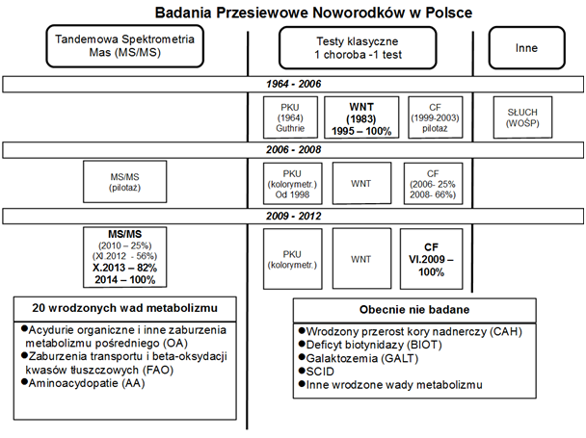

Tab. 1. Badania przesiewowe noworodków - porównanie Polska a inne kraje
Poz. | Choroby | skrót | Polska | Szwecja | Norwegia | USA* | Australia | Holandia | RFN
1 | Fenyloketonuria /  Hiperfenyloalaninemia | PKU/  HPA | + | + | + | + | + | + | +
2 | Hipotyreoza (Wrodzona niedoczynność tarczycy) | WNT | + | + | + | + | + | + | +
3 | Mukowicydoza | CF | + | - | + | + | + | + | +/-
4 | Wrodzony przerost nardnerczy | CAH | - | + | + | + | + | + | +
5 | Galaktozemia | GAL | - | + | + | + | + | + | +
6 | Deficyt biotyniday | BIO | - | + | + | + | + | + | +
7 | Choroba syropu klonowego | MSUD | + | + | + | + | + | + | +
8 | Homocystynuria | HCY | + | + | + | + | + | + | -
9 | Cytrulinemia | CIT | + | + | - | + | + | - | -
10 | Tyrozynemia I i II | TYR I/II | + | + | - | + | + | + | -
11 | Deficyt MCAD | MCAD | + | + | + | + | + | + | +
12 | Deficyt LCHAD | LCHAD | + | + | + | + | + | + | +
13 | Deficyt mitochondrialnego białka trójfunkcyjnego | TFP | + | + | + | + | + | + | +
14 | Deficyt VLCAD | VLCAD | + | + | + | + | + | + | +
15 | Deficyt wielu Dehydrogenaz acylo-CoA | GA II | + | + | + | + | + | - | +
16 | Deficyt CPT I | CPT I | + | + | + | + | + | - | +
17 | Deficyt CPT II | CPT II | + | + | + | + | + | - | +
18 | Deficyt translokazy karnityny | CACT | + | + | + | + | + | - | +
19 | Deficyt transportera karnityny | CTD/  CUD | + | + | + | + | + | - | -
20 | Deficyt liazy HMG-CoA | HMG | + | - | - | + | + | + | -
21 | Acyduria glutarowa I | GA I | + | + | + | + | + | + | +
22 | Acyduria propionowa | PA | + | + | + | + | + | + | -
23 | Acyduria metylomalonowa | MMA | + | + | + | + | + | - | -
24 | Acyduria izowalerianowa | IVA | + | + | + | + | + | + | +
25 | 3-metylokrotonyloglicynuria | MCC | + | + | + | + | + | + | +
26 | Deficyt wielu karboksylaz | MCD | + | + | + | + | + | + | -
27 | Ciężki złożony niedobór odporności ** | SCID | - | - | - | + | +/- | +/- | +/-

* Stany Zjednoczone - rekomendowane są. dwa panele chorób: Główny (Core)- 29 chorób, w tym 3 hemoglobinopatie i przesiew słuchu. oraz panel tzw. drugorzędny (Secondary) - 26 chorób, choroby wykrywane "dodatkowo" przy przesiewie wad metabolizmu z panelu głównego metodą MS/MS.
** Przesiew będzie wprowadzany w innych krajach. Trwają badania pilotażowe.
Ryc. 3. Wdrażanie badań przesiewowych wrodzonych wad metabolizmu w programie na lata 2009 -2014.
2008/2009 (Pilotaż) 2010 październik 2011 marzec

2011 październik 2011 listopad 2012 wrzesień

2012 październik 2013 lipiec 2013 wrzesień

2013 listopad

3. Dotychczasowe próby rozwiązania problemu
Badania przesiewowe noworodków są rozwijane w Polsce, podobnie jak w innych krajach Unii Europejskiej, USA, Kanadzie i wielu innych krajach. W całej Polsce funkcjonuje obecnie jednolity system organizacyjny oparty o komputerowy rejestr wszystkich noworodków, dzięki temu badaniem objęte jest prawie 100% populacji. Badania wykonywane są w wyspecjalizowanych laboratoriach. Postępowanie diagnostyczne prowadzone jest przez wytypowane kliniki i poradnie, do których bezpośrednio kierowane są noworodki z podejrzeniem jednej z badanych chorób wrodzonych. W trakcie realizacji programu badań przesiewowych opracowano i wdrożono sukcesywnie badanie w kierunku 23 chorób wrodzonych, jest to liczba zbliżona do innych krajów europejskich, które idą w ślad za wiodącymi w tej dziedzinie Stanami Zjednoczonymi, które zatwierdziły 55 chorób. W ramach programu badań przesiewowych szczególnie ważne jest opracowanie i wdrożenie nowego systemu obejmującego badania biochemiczne potwierdzające wstępny wynik badania oraz monitorowanie leczenia zarówno w pierwszych latach życia jak i w całym wieku rozwojowym [1,2,31,32,42].

4. Trudności w uzyskiwaniu świadczeń.
W ostatnim dziesięcioleciu w krajach wiodących, liczba chorób wrodzonych objętych badaniami przesiewowym zwiększyła się wielokrotnie. Ze względu na ograniczenia finansowe kolejne badania wdrażane są sukcesywnie. Kolejna edycja programu pozwoli na wdrożenie badania w kierunku kilku ważnych chorób, takich jak wrodzony przerost kory nadnerczy, deficyt biotynidazy, acyduria argininobursztynianowa, które już są badane w innych krajach.

III. UZASADNIENIE

1. Dlaczego realizacja programu powinna być finansowana przez ministra właściwego do spraw zdrowia.
Badania przesiewowe noworodków nie należą do badań standardowych, dla których wypracowano stałe normy i standardy diagnostyczne oraz lecznicze, lecz są ciągle rozwijanym, specjalistycznym działem chemii klinicznej, czego dowodem są setki publikacji naukowych oraz specjalistyczne konferencje poświęcone stale doskonalonej metodyce i technice przesiewowej, a nawet poszczególnym chorobom, np: mukowiscydozie. Program badań przesiewowych w innym systemie finansowania byłby zatrzymany na obecnym etapie rozwoju i nie obejmowałby nowych chorób spełniających kryteria określone przez WHO oraz rekomendowanych przez ekspertów z EUNENBS.
Badania przesiewowe, jako działanie profilaktyczne, powinny być zakwalifikowane jako stałe działanie profilaktyczne w ochronie zdrowia, analogicznie do większości krajów europejskich.

2. Zdefiniowanie potrzeby społecznej
Zabezpieczenie prawidłowego rozwoju nowonarodzonego dziecka poprzez wczesne wykrycie i leczenie choroby wrodzonej spełnia podstawowe oczekiwania społeczne wobec ochrony zdrowia konstytucyjnie gwarantowanej przez państwo. Badania przesiewowe ograniczają liczbę niepełnosprawnych wymagających opieki od państwa, a także w znacznym stopniu zmniejszają koszt społeczny ponoszony przez rodziny chorych. Szacuje się, że w Polsce z wrodzonymi wadami metabolicznymi rodzi się około 400 dzieci rocznie. Prowadzone obecnie badania przesiewowe dla 23 chorób, obejmujące całą populację noworodków, pozwalają uratować blisko 300 dzieci rocznie, a po poszerzeniu programu około 330 - 340 rocznie. Należy podkreślić, że część chorób stanowi zagrożenie życia, jeżeli pozostanie nierozpoznana.
Zarówno fenyloketonuria, wrodzona niedoczynność tarczycy (hipotyreoza), mukowiscydoza, jak i wrodzone wady metabolizmu spełniają kryteria WHO dla populacyjnych badań przesiewowych.

3. Efektywność ekonomiczna
W latach 2009-2014 na realizację programu w zakresie badań przesiewowych w kierunku hipotyreozy, fenyloketonurii, mukowiscydozy i rzadkich wad metabolizmu, zakupu materiałów diagnostycznych (testów i odczynników) oraz monitorowania i koordynacji programu wydatkowano kwotę w wysokości 104 823 284 zł.
Bilans badań przesiewowych w okresie 2009 - 2013 zestawiono w tabeli poniżej. Wykonano 6.707.500 badań przesiewowych. Sumaryczny koszt badań wyniósł 84.946.479zł. Średni koszt jednego badania przesiewowego wyniósł 12,66 zł. Wykryto 1394 chorych z wrodzoną wadą metabolizmu lub endokrynną. Średni koszt wykrycia chorego wyniósł 60.937zł.
Tab. 2. Bilans badań przesiewowych w latach 2009– 2013
Choroba wrodzona | Liczba badanych  noworodków | Liczba  wykrytych chorych | Koszt badań przesiewowych w okresie 5 lat | Koszt wykrycia  1 chorego noworodka
Fenyloketonuria (PKU) | 1.998.000 | 311 | 19.635.201 zł | 63.136 zł
Hipotyreoza (WNT) | 1.998.000 | 574 | 29.239.135 zł | 50.939 zł
Mukowiscydoza (CF) | 1.924.200 | 384 | 26.304.826 zł | 68.502 zł
Wrodzone wady metabolizmu - 20 chorób Metoda MS/MS | 787.300 | 125 | 9.767.317 zł | 78.139 zł
Razem | 6.707.500 | 1394 | 84.946.479 zł | 60.937 zł

W celu wykazania korzystnego efektu ekonomicznego prowadzenia badań przesiewowych noworodków, które są prowadzone w Polsce tak, jak w wielu krajach świata, wystarczy analiza kosztów dla dwóch chorób z badanego panelu - fenyloketonurii i hipotyreozy (wykryto łącznie 885 chorych). Jeżeli choroby nie zostaną wykryte w pierwszym miesiącu życia poprzez badania przesiewowe prowadzą do upośledzenia umysłowego w stopniu ciężkim, które uniemożliwia samodzielne funkcjonowanie i konieczność opieki pielęgnacyjnej oraz utrzymania przez całe życie. Przeżywalność tych chorych jest taka sama jak zdrowych osobników.
Średni koszt wykrycia choroby w badaniach przesiewowych 1 dziecka z PKU lub WNT, zagrożonego upośledzeniem umysłowym w stopniu ciężkim, wyniósł w omawianym okresie:
48.874.336zł / 885 chorych = 55.225zł
Kalkulacja bilansu koszt przesiewu/koszt leczenia i opieki opiera się na następujących danych: dzieci chore nie wykryte w przesiewie trafiają do domów opieki dla upośledzonych umysłowo. Średni wiek przekazania 5 lat (do tego czasu koszt ponoszą rodzice, a nie budżet). Wiek średni przeżycia 65lat. 65lat – 5 lat opieka domowa = 60 lat utrzymania w domu opieki (w zakładzie zamkniętym). Średni koszt miesięczny dla 1 chorego w 2013r należy przyjąć na poziomie minimum 2.500zł - tj. roczny 30.000zł.
Koszt wykrycia 1 chorego odpowiada kosztom poniżej 2 lat pobytu chorego w specjalistycznym domu opieki. Koszt utrzymania 1 chorego przez całe życie wyniesie średnio: 60lat x 30.000zł/rok = 1.800.000zł.
W ciągu roku, podczas badań przesiewowych, wykrywa się średnio 177 chorych na fenyloketonurię lub hipotyreozę. W przypadku ich niewykrycia, koszt utrzymania ww. chorych przez całe życie (ok. 60 lat) wynosi 318.600.000 zł. Biorąc pod uwagę, iż przeciętny roczny koszt programu badań przesiewowych wynosi 20.000.000 zł, roczne oszczędności dla budżetu państwa wynoszą ok. 298.600.000 zł. Alternatywnie przyjmując 1000 zł - aktualny koszt miesięczny świadczeń ze strony państwa dla niepełnosprawnych pozostających pod opieką rodziny - koszt roczny opieki dla 1 chorego wyniesie 12.000zł, a w ciągu całego życia (ok.60 lat) – 720.000 zł. Dla 177 chorych wykrytych rocznie z fenyloketonurią i hipotyreozą, koszt opieki w ciągu 60 lat wyniesie 127.440.000 zł. Odejmując średni roczny koszt programu badań przesiewowych (20.000.000 zł) oszczędność dla budżetu państwa wynoszą 127.440.000zł - 20.000.000zł = 107.440.000 zł rocznie (Ryc. 5-8).
Oszczędności związane z wykryciem 885 chorych w latach 2009-2013 wynoszą od 5 x 107.440.000 = 537.200.000, w przypadku gdyby wszyscy pozostawali pod opieką rodziny, do 1.490.000.000 zł , gdyby wszyscy chorzy pozostawali w domach opieki.

Ryc.5. Bilans finansowy badań przesiewowych dla jednego chorego (dla fenyloketonurii i wrodzonej niedoczynności tarczycy) – odpowiednio dla kosztu 2500 zł/m-c oraz 1000 zł/m-c

Ryc.6. Bilans finansowy badań przesiewowych dla wykrytych chorych (dla fenyloketonurii i wrodzonej niedoczynności tarczycy) – odpowiednio dla kosztu 2500 zł/m-c oraz 1000 zł/m-c

Ryc. 7. Bilans finansowy jednego roku badań przesiewowych noworodków - dla chorych z fenyloketonurią i wrodzoną niedoczynnością tarczycy
Koszt utrzymania chorych w specjalistycznych ośrodkach przez 60 lat

Ryc.8. Bilans wyłącznie dla zasiłków (rent) dla chorych

4. Nowatorstwo zaproponowanych rozwiązań.
Badania przesiewowe wprowadzają nowy element w diagnostyce i leczeniu chorób wrodzonych w postaci diagnostyki biochemicznej przed wystąpieniem objawów klinicznych. W programie na lata 2015 -2018 wprowadzono: wdrożenie nowych testów dla dotychczas niebadanych w Polsce chorób wrodzonych; nowy schemat organizacyjny i zakres zadań w celu realizacji tzw. kompleksowego modelu badań przesiewowych. Kompleksowy program przesiewowy, obejmuje szereg etapów od upowszechnienia informacji, pobierania prób krwi do badań, testy populacyjne, badania diagnostyczne dla noworodków podejrzanych o chorobę wrodzoną, a następnie monitorowanie leczenia oraz nadzór krajowy, w celu poprawy efektywności wykorzystania środków finansowych i skrócenie całej procedury. Ponadto monitorowanie leczenia umożliwi ocenę procedur diagnostyczno-leczniczych i doskonalenie standardów leczniczych.
Wprowadzenie nowych i doskonalenie już istniejących metod analitycznych, z wykorzystaniem nowoczesnej aparatury oraz komplementarne powiązanie diagnostyki, leczenia i analizy danych wprowadzi badania przesiewowe na wyższy poziom organizacyjny odpowiadający aktualnemu stanowi wiedzy.

5. Wykorzystanie dotychczasowych doświadczeń
Doświadczenia z dotychczasowej realizacji badań przesiewowych stanowią bazę do dalszej modyfikacji i poszerzenia badań w Polsce, zgodnie z trendem światowym. Program powinien być oparty na dotychczasowym schemacie organizacyjnym, który zostanie poszerzony o dodatkowe zadania i nowe testy, celem optymalizacji całej procedury. Wykorzystano również doświadczenie innych krajów uzasadniające wprowadzenie nowych chorób do badań w Polsce.

6. Wykorzystanie istniejących środków
Zmiany organizacyjne oraz wprowadzanie do badań kolejnych chorób będzie odbywało się przy użyciu posiadanej aparatury pomiarowej i sprzętu laboratoryjnego oraz komputerowego.

7. Promowanie współpracy między różnymi instytucjami i organizacjami.
Realizacja oraz doskonalenie programu wymaga współpracy z doświadczonymi ekspertami i instytucjami, a także towarzystwami naukowymi (Polskie Towarzystwo Wrodzonych Wad Metabolizmu, Polskie Towarzystwo Fenyloketonurii i Polskie Towarzystwo Mukowiscydozy), które wnoszą istotną pomoc dla ośrodków przesiewowych oraz organizacjami rodziców, jak np: "Matio".

8. Możliwość ponownego wykorzystania programu w przyszłości lub kontynuowanie jego realizacji przez inne jednostki.
Badania przesiewowe noworodków nie należą do badań standardowych, dla których wypracowano stałe normy i standardy diagnostyczne oraz lecznicze, lecz ciągle rozwijanym specjalistycznym działem chemii klinicznej, czego dowodem są setki publikacji naukowych oraz specjalistyczne konferencje poświęcone metodyce i technice przesiewowej jak i poszczególnym chorobom, np. mukowiscydozie. Z tego względu badania przesiewowe, jako działanie profilaktyczne, ważne zwłaszcza dla przyszłych rodziców powinny być zakwalifikowane jako stałe działanie profilaktyczne w ochronie zdrowia.

IV. OPIS PROGRAMU

1. Określenie czy program stanowi kontynuację z lat ubiegłych.
Program stanowi kontynuację poprzedniej edycji programu zdrowotnego pn.: Program badań przesiewowych noworodków w Polsce na lata 2009 – 2014.

2. Cele główne i szczegółowe
Cele główne:
1. Obniżenie umieralności noworodków, niemowląt i dzieci z powodu wad metabolizmu oraz zapobieganie ciężkiemu i trwałemu upośledzeniu fizycznemu i intelektualnemu, wynikającemu z tych wad.
2. Wczesne rozpoznanie i wdrożenie leczenia chorób wrodzonych objętych badaniem przesiewowym.
3. Obniżenie kosztów leczenia i opieki nad dziećmi z chorobami wrodzonymi.
4. Opracowanie i wdrożenie nowego modelu zintegrowanych badań przesiewowych.
Cele szczegółowe:
Kontynuacja dotychczasowych badań:
- Badania przesiewowe w kierunku wrodzonej niedoczynności tarczycy (hipotyreozy);
- Badania przesiewowe w kierunku fenyloketonurii (PKU);
- Badania przesiewowe w kierunku mukowiscydozy (CF);
- Badania przesiewowe w kierunku rzadkich wad metabolizmu metodą MS/MS
Opracowanie i wdrożenie obejmują:
- Badania biochemiczne w zakresie diagnostyki i monitorowania leczenia chorób wykrytych
w badaniach przesiewowych;
- Walidacja nowych testów przesiewowych;
- Wdrożenie badań przesiewowych w kierunku:
  - Wrodzonego przerostu nadnerczy
  - Deficytu biotynidazy;
- Poszerzenie panelu badań metodą MS/MS;
- Opracowanie i upowszechnienie rekomendacji dla postępowania diagnostyczno-leczniczego dla wrodzonych wad metabolizmu wykrywanych metodą MS/MS;
- Monitorowanie krótko i długoterminowe leczenia;
- Prowadzenie rejestru oraz bazy danych chorych leczonych objętych badaniami przesiewowymi;
- Ocena epidemiologiczna; Analizy statystyczne;
- Szkolenia lekarzy, pielęgniarek i położnych;
- Upowszechnianie wiedzy o badaniach przesiewowych.

3. Plan działań - opis działań, które mają doprowadzić do celu.
Na podstawie badań laboratoryjnych noworodki podejrzane o jedną z chorób wzywane są do wytypowanej kliniki lub specjalistycznej poradni. Wszystkie dane matki i noworodka oraz wyniki badań laboratoryjnych są rejestrowane w centralnej bazie danych i archiwizowane zgodnie z wymogami dokumentacji medycznej i zabezpieczone zgodnie z ochroną danych osobowych. Materiały diagnostyczne (testy i odczynniki do badań) będą kupowane dla całej Polski w ramach centralnego przetargu realizowanego przez Zakład Zamówień Publicznych przy Ministrze Zdrowia. Drugim etapem badań przesiewowych jest diagnostyka potwierdzająca i różnicowa wykonywana w specjalistycznym laboratorium oraz ocena kliniczna przez specjalistę pediatrii metabolicznej, endokrynologa lub pulmonologa. Trzeci etap prowadzony przez głównego wykonawcę obejmuje badania specjalistyczne, badania kontrolne oraz monitorowanie leczenia.

Ogólny schemat organizacji modelu kompleksowych badań przesiewowych przedstawiono na ryc. 9.
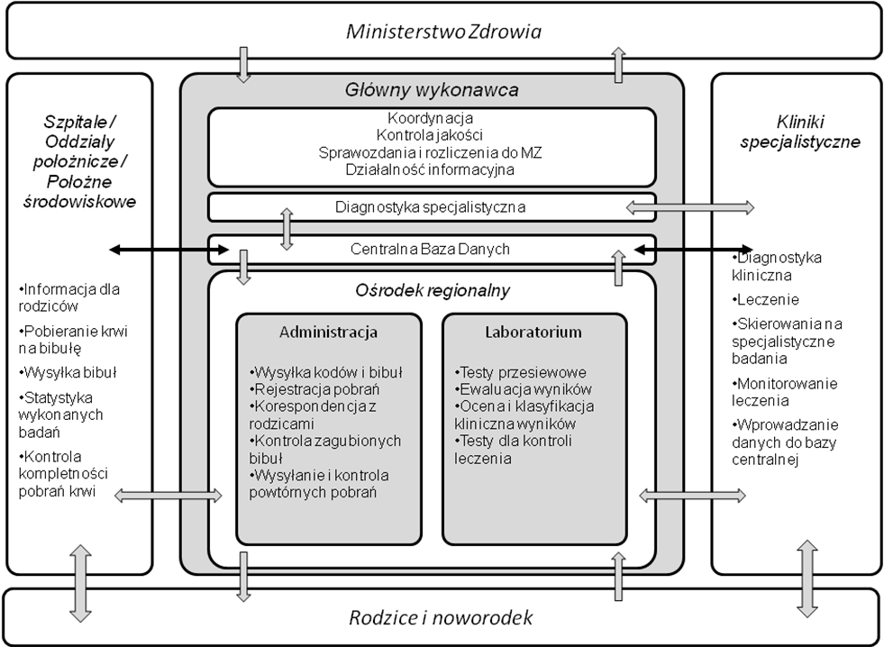
Ryc. 9. Ogólny plan realizacji kompleksowego programu badań przesiewowych

4. Sposób realizacji zadań.
- Główny wykonawca programu wyłoniony w drodze konkursu ofert, na podstawie umowy z Ministrem Zdrowia, zawrze umowy z akredytowanymi laboratoriami przesiewowymi na wykonywanie badań w ustalonych rejonach kraju.
- Badania przesiewowe noworodków muszą być wykonywane w całym kraju zgodnie z programem oraz przyjętymi standardami diagnostyczno-leczniczymi z zastosowaniem jednakowych testów diagnostycznych, aparatury pomiarowej, zasad oceny wyników, postępowania diagnostyczno-leczniczego oraz dokumentacji i sprawozdawczości.
- Badaniami przesiewowymi będą objęte wszystkie noworodki urodzone w Polsce,
- Wezwanie na badania diagnostyczne lub kontrolne muszą być równoważne ze skierowaniem do specjalisty wystawianym przez lekarza pierwszego kontaktu.

Do zadań głównego wykonawcy ( realizatora) Programu będzie należało ponadto:
- Zapewnienie specjalistycznej diagnostyki potwierdzającej u dzieci z wrodzonymi wadami metabolizmu oraz kontroli leczenia zgodnie z przyjętym planem z zastosowaniem trybu wezwań.
- Prowadzenie centralnej bazy danych badań przesiewowych noworodków, na podstawie danych z rejestrów poszczególnych laboratoriów przesiewowych, z zapewnieniem ochrony danych osobowych.
- Prowadzenie nadzoru nad badaniami przesiewowymi dla całego kraju.
- Prowadzenie, we współpracy z innymi ośrodkami, prac naukowo-badawczych w celu przygotowania do wdrożenia badań przesiewowych dla kolejnych chorób dla całej populacji.
- Monitorowanie ciągłości opieki nad dziećmi zdiagnozowanymi wstępnie w badaniu przesiewowym.
- Prowadzenie szkoleń dla lekarzy, diagnostów laboratoryjnych oraz innych osób uprawnionych do wykonywania czynności diagnostyki laboratoryjnej w medycznym laboratorium diagnostycznym w zakresie metod prowadzenia badań przesiewowych oraz diagnostyki
i leczenia dzieci z chorobami wykrytymi tymi badaniami.

Algorytmy badań przesiewowych
Wrodzona niedoczynność tarczycy
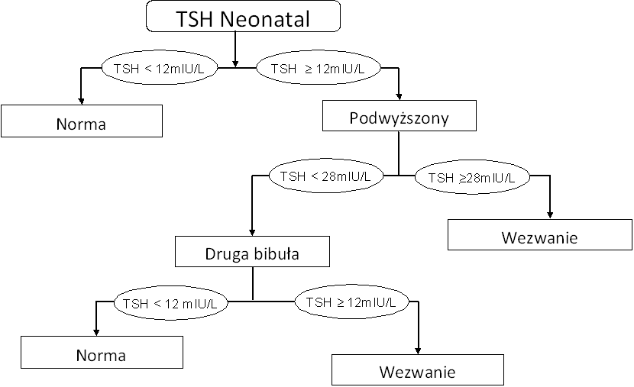

Badanie przesiewowe fenyloketonurii
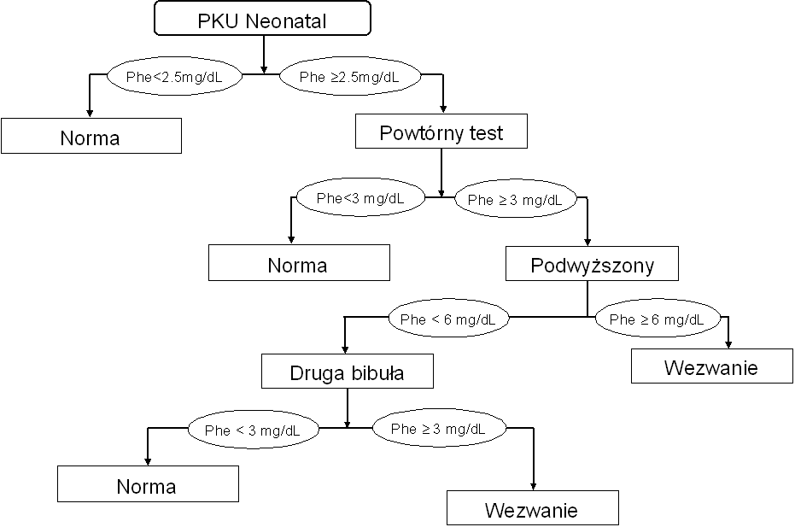

Badanie fenyloalaniny jest powtarzane w MS/MS w celu oceny stosunku Phe/Tyr
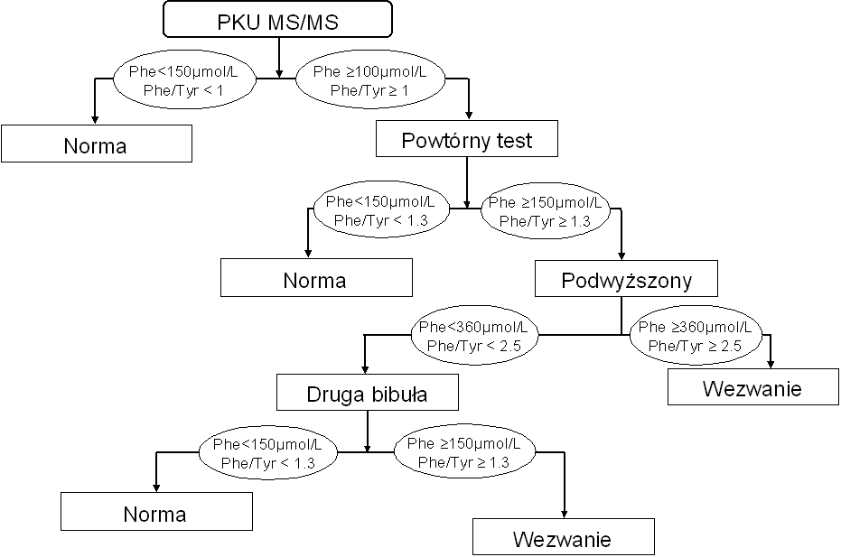

Badanie przesiewowe mukowiscydozy
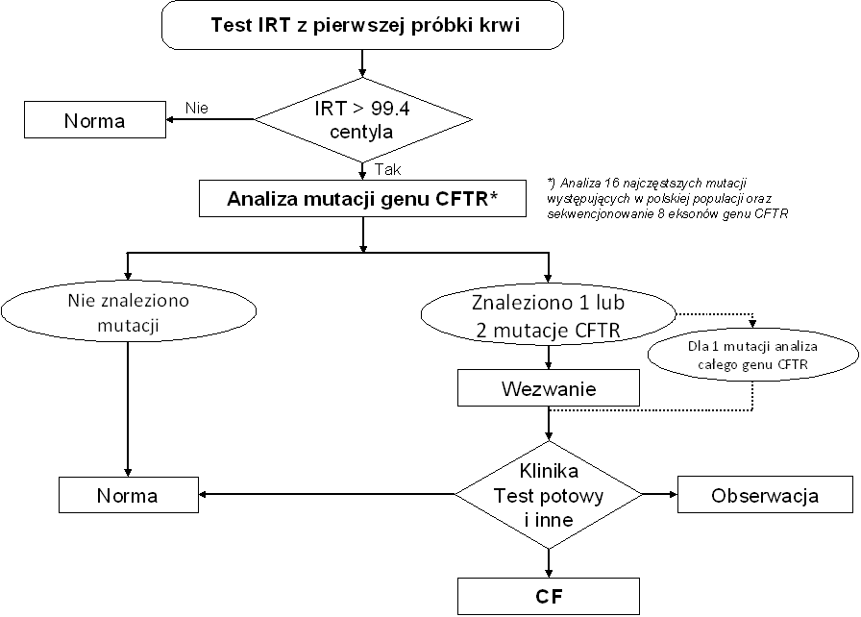

Badanie wrodzonych wad metabolizmu metodą MS/MS.
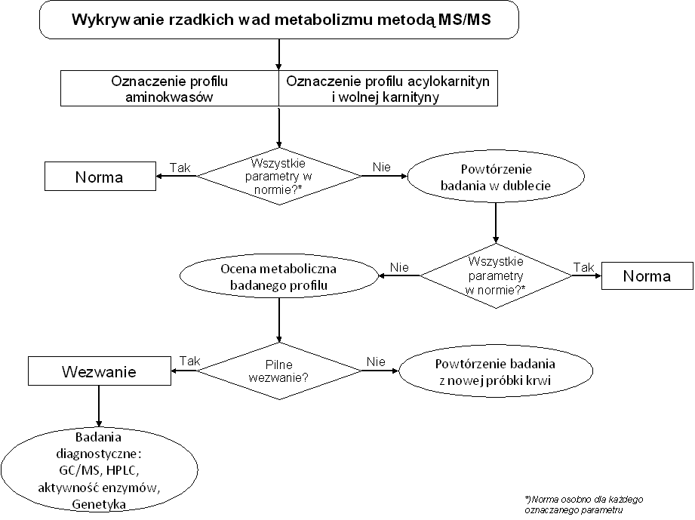

Następnymi etapami po badaniu populacyjnym w etapie pierwszym jest ustalenie ostatecznego rozpoznania, rozpoczęcie właściwego leczenia z zapewnieniem długoterminowego monitorowania. Zgodnie z definicją badań przesiewowych noworodków celem badań jest wczesne wykrycie choroby co zapobiega lub znacznie zmniejsza ryzyko wystąpienia poważnych powikłań, a więc również redukuje śmiertelność i umieralność noworodków. Analiza tych wskaźników oraz przebiegu choroby wykrytej w przesiewie pozwala na całkowitą ocenę efektywności programu. O skuteczności programu badań przesiewowych świadczy więc nie tylko liczba rozpoznanych przypadków wrodzonych wad metabolizmu, ale przede wszystkim możliwość zapobiegania klinicznemu ujawnieniu się choroby wraz z jej odległymi skutkami. Dlatego program badań przesiewowych pozwalający na wysunięcie podejrzenia określonej choroby wymaga sprawnie działającego systemu, który obejmuje również badania potwierdzające dane podejrzenie, a także zapewnia monitorowanie leczenia w ramach zarówno krótkoterminowej obserwacji w pierwszych latach życia, jak i długoterminowej tj.: w całym wieku rozwojowym [29,32,42].
Obecność nieprawidłowych metabolitów w badaniu przesiewowym u noworodka może mieć wtórne podłoże związane tylko z zaburzeniami z okresu prenatalnego lub okołoporodowego (np. wcześniactwo, niska masa urodzeniowa, sposób żywienia, stosowane leki, schorzenia u matki). Wówczas niezbędne jest powtórzenie analiz i/lub przeprowadzenie dodatkowych testów. W przypadku podejrzenia wrodzonej wady metabolizmu niezbędne jest wykonanie dodatkowych badań biochemicznych takich jak:
- profil kwasów organicznych w moczu metodą chromatografii gazowej sprzężonej ze spektrometrią masową (GC-MS)
- oznaczenie stężenia aminokwasów metodą ilościową w osoczu
- oznaczenie aktywności enzymu, którego niedobór jest podstawą rozpoznania choroby
- badania molekularne - zidentyfikowanie mutacji patogennych w analizie DNA (konieczne celem ostatecznego potwierdzenia rozpoznania)
Po ustaleniu rozpoznania choroby wykrytej w przesiewie noworodkowym w oparciu o wyniki badań jak wyżej, specjalista pediatrii metabolicznej (lub lekarz pediatra w porozumieniu ze specjalistą) określa wskazania co do trybu leczenia (natychmiastowe czy pilne hospitalizacje), udziela informacji rodzicom pacjenta o specyfice choroby i zaplanowanym postępowaniu.
Realizacja zaleceń wymaga monitorowania optymalnie długoterminowego i w tym celu jest niezbędne przeprowadzanie regularnych kontroli klinicznych, dietetycznych i biochemicznych. Szczegółowy plan monitorowania dla poszczególnych grup wrodzonych wad metabolizmu przedstawia tabela 2.

Tabela 2. Badania potwierdzające/ weryfikujące podejrzenie choroby
 | Choroby objęte badaniami przesiewowymi | Skrót | Aminokwasy w osoczu  (HPLC) | Metabolity  w moczu,  (GC/MS) | Aktywność enzymatyczna  (leukocyty, fibroblasty) | Analiza  mutacji (DNA)
1 | Wrodzona niedoczynność tarczycy | WNT | Oznaczanie FT3, FT4, TSH w surowicy krwi
2 | Mukowiscydoza | CF | Oznaczanie stężenia elektrolitów w pocie |  |  | X
3 | Fenyloketonuria /  Hiperfenyloalaninemia | PKU/  HPA | X | X |  | X
4 | Choroba syropu klonowego | MSUD | X | X |  | X
5 | Homocystynuria | HCY | X | X |  | X
6 | Cytrulinemia Typu I (CIT-I), typu II (CIT-II | CIT | X | X |  | X
7 | Tyrozynemia (przejściowa noworodkowa, typu I, typu II,typu III) | TYR I  TYR II | X | X |  | X
8 | Deficyt MCAD | MCADD | X | X | X | X
9 | Deficyt LCHAD | LCHADD | X | X |  | X
10 | Deficyt mitochondrialnego białka trójfunkcyjnego | TFP | X | X | X | X
11 | Deficyt VLCAD | VLCADD | X | X | X | X
12 | Aciduria glutarowa typu II (Deficyt wielu dehydrogenaz acylo-Co | GA II  (MADD) |  | X
13 | Deficyt CPT I | CPT I |  |  | X | X
14 | Deficyt CPT II | CPT II |  |  | X | X
15 | Deficyt translokazy karnityny | CACT |  | X |  | X
16 | Deficyt transportera karnityny (pierwotny deficyt karnityny) | CTD/  CUD |  |  |  | X
17 | Deficyt liazy 3-hydroksy-3-metyloglutarylo-CoA | HMG | X | X
18 | Acyduria glutarowa I | GA I | X | X |  | X
19 | Acyduria propionowa | PA | X | X |  | X
20 | Acyduria metylomalonowa | MMA | X | X |  | X
21 | Acyduria izowalerianowa | IVA | X | X |  | X
22 | 3-metylokrotonyloglicynuria | MCC |  | X |  | X
23 | Deficyt wielu karboksylaz | MCD |  | X
24 | Argininemia | (ARG) | X | X | X | X
25 | Acyduria argininowo-bursztynianowa | ASA | X |  |  | X
26 | Deficyt biotyniday | BIO |  | X | X | X
27 | Wrodzony przerost nadnerczy | CAH | Elektrolity w surowicy krwi. Badania hormonalne. Profil steroidów w moczu. |  |  | X

Tabela 3. Plan monitorowania leczenia długoterminowego (follow-up) dla zaburzeń spalania tłuszczów i zaburzeń metabolizmu aminokwasów.

Badania laboratoryjne | Zaburzenia spalania kwasów tłuszczowych |  | Zaburzenia metabolizmu aminokwasów
 | 1 - 2 x  w miesiącu* | 1 x na 3 m-ce | 1 - 2 x w miesiącu* | 1 x na 3 m-ce | 1 x na 6m-cy
GC/MS | X |  | X |  | X
MS/MS | X | X | X | X
Aminoacidogram |  |  | X | X
*W okresie niemowlęcym i/lub w czasie dekompensacji metabolicznej
Monitorowanie leczenia fenyloketonurii

Tabela 4. Częstość badań stężenia fenyloalaniny i tyrozyny. Model polski, brak ESPKU Guidelines
 | Wiek | Częstość badanie stężenia fenyloalaniny we krwi
1 | 1 rok życia | 1 raz co 1-2 tygodni
2 | 2 - 3 rok życia | 1 raz na 2 tygodnie
3 | 4 - 12 rok życia | 1 - 2 razy w miesiącu
4 | powyżej 12 roku życia | 1 raz w miesiącu
5 | Monitorowanie ciężarnej w ciąży | 2 razy w tygodniu

Program przesiewowych badań noworodków wymaga pełnej integracji wszystkich komponentów systemu począwszy od pobrania próbki do badań, a skończywszy na ocenie odległych skutków choroby. Taka strategia postępowania okazuje się być nie tylko skuteczna ale też opłacalna w aspekcie finansowym.

- Źródła finansowania
Program, w zakresie wskazanych zadań i kosztorysu, zostanie sfinansowany ze środków będących w dyspozycji Ministra Zdrowia, w ramach części 46 – Zdrowie, dział 851 – Ochrona zdrowia, rozdział 85149 – Programy polityki zdrowotnej.
Nie przewiduje się innych niż wyżej wymienione źródeł finansowania.

- Szczegółowy harmonogram działań wynikający z formy opisowej
Rok 2015
- Kontynuacja badań przesiewowych wykonywanych w 2014 r.:
- badania przesiewowe w kierunku hipotyreozy,
- badania przesiewowe w kierunku fenyloketonurii,
- badania przesiewowe w kierunku mukowiscydozy,
- badania przesiewowe w kierunku rzadkich wad metabolizmu metodą MS/MS.
- Wdrożenie badań przesiewowych w kierunku wrodzonego przerostu nadnerczy
(70 000 badań).
Rok 2016
- Kontynuacja badań przesiewowych wykonywanych w 2015 r.
- Sukcesywne wdrażanie badania przesiewowego wrodzonego przerostu nadnerczy (170 000 badań).
- Wdrożenie badań przesiewowych w kierunku deficytu biotynidazy (70 000 badań).
Rok 2017
- Kontynuacja badań przesiewowych wykonywanych w 2016 r.
- Wykonywanie badania przesiewowego w kierunku wrodzonego przerostu nadnerczy dla całej populacji noworodków (370.000 badań).
- Sukcesywne wdrożenie badania przesiewowego w kierunku deficytu biotynidazy
(170.000 badań).
- Wstępna ocena efektywności badania przesiewowego w kierunku wrodzonego przerostu nadnerczy.
Rok 2018
- Kontynuacja badań przesiewowych wykonywanych w 2017 r.
- Wdrożenie badania przesiewowego w kierunku deficytu biotynidazy dla całej populacji noworodków w Polsce.
- Wstępna ocena efektywności badania przesiewowego w kierunku wrodzonego przerostu nadnerczy.
- Ocena realizacji diagnostyki i monitorowania leczenia wrodzonych wad metabolizmu.

7. Wskaźniki monitorowania oczekiwanych efektów
W ramach programu “Strateg” przyjęto jako wskaźnik udział procentowy liczby noworodków objętych badaniami przesiewowym w ogólnej liczbie noworodków w danym roku kalendarzowym.
Jako miernik przyjęto liczbę noworodków wykrytych w badaniach przesiewowych z chorobami wrodzonymi, objętymi zakresem badań przesiewowych.

V. KOSZTORYS PROGRAMU BADAŃ PRZESIEWOWYCH NA LATA 2015 – 2018
Program zostanie sfinansowany ze środków będących w dyspozycji Ministra Zdrowia, w ramach części 46 – Zdrowie, dział 851 – Ochrona zdrowia, rozdział 85149 – Programy polityki zdrowotnej (wydatki bieżące).
Wysokość środków w latach 2015-2018 może ulec zmianie, gdyż budżet na programy polityki zdrowotnej finansowane z rozdziału 85149-Programy Polityki Zdrowotnej jest planowany na okres jednego roku. Wobec powyższego wysokość środków finansowych przewidzianych do wydatkowania w ramach programu w latach 2015-2018 uzależniona jest od corocznych decyzji Ministra Zdrowia.

PROGNOZOWANY KOSZTORYS REALIZACJI PROGRAMU BADAŃ PRZESIEWOWYCH NOWORODKÓW W POLSCE NA ROK 2015

Koszty laboratoryjne
Poz. | Rodzaj badania | Szacowany koszt jednostkowy  (bez kosztu testów)  PLN | Łączny koszt badań *  PLN
1 | Badania przesiewowe w kierunku hipotyreozy (370 000 badań) | 8,8 | 3.256.000
2 | Badania przesiewowe w kierunku fenyloketonurii (388.000 badań) | 6,9 | 2.677.200
3 | Badania przesiewowe w kierunku mukowiscydozy (370 000 badań) | 10,44 | 3.862.800
4 | Badania przesiewowe w kierunku rzadkich wad metabolizmu - MS/MS (370.000 badań) | 11,7 | 4.329.000
5 | Badania przesiewowe w kierunku wrodzonego przerostu nadnerczy  (70 000 badań) | 7,42 | 519.400
6 | Razem: |  | 14.644.400
* maksymalny koszt badań przy założeniu kosztów jednostkowych poszczególnych badań

Koszt testów diagnostycznych i odczynników (zawiera VAT 8% lub 23%)
Poz. | Kategoria wydatków | Łączny koszt zakupu testów PLN
1 | Koszt testów diagnostycznych i odczynników do badań przesiewowych noworodków zgodnie z programem | 7.676.500

Koszty ogólnokrajowe oraz koordynacja i monitorowanie programu
 | Kategoria wydatków | Łączny koszt  PLN
1 | Prowadzenie centralnej bazy danych - baza danych, baza monitorowania leczenia chorych leczonych wykrytych w badaniach przesiewowych | 60. 000
2 | Korespondencja, przesyłki, łączność elektroniczna | 25. 000
3 | Szkolenia, konferencje | 20. 000
4 | Wyjazdy, delegacje krajowe | 12. 000
5 | Strona internetowa, materiały edukacyjne | 24. 000
6 | Koszty osobowe | 140. 000
7 | Druk ulotek dla matek, materiałów informacyjnych, plakatów, instrukcji, etykiet z kodem. | 170. 000
 | Razem: | 451.000
 | Koszt całkowity badań przesiewowych w 2015 | 22.771.900
PROGNOZOWANY KOSZTORYS REALIZACJI PROGRAMU BADAŃ PRZESIEWOWYCH NOWORODKÓW W POLSCE NA ROK 2016
Koszty laboratoryjne
Poz. | Rodzaj badania | Szacowany koszt jednostkowy  (bez kosztu testów)  PLN | Łączny koszt badań*  PLN
1 | Badania przesiewowe w kierunku hipotyreozy (370 000 badań) | 9,05 | 3.348.500
2 | Badania przesiewowe w kierunku fenyloketonurii (388.000 badań) | 7,11 | 2.758.680
3 | Badania przesiewowe w kierunku mukowiscydozy (370 000 badań) | 10,8 | 3.996.000
4 | Badania przesiewowe w kierunku rzadkich wad metabolizmu - MS/MS (370.000 badań) | 12,05 | 4.458.500
5 | Badania przesiewowe w kierunku wrodzonego przerostu nadnerczy  (170 000 badań) | 7,64 | 1.298.800
6 | Badania przesiewowe deficytu biotynidazy (70 000 badań) | 3 | 210.000
7 | Razem: |  | 16.070.480
* maksymalny koszt badań przy założeniu kosztów jednostkowych poszczególnych badań
Koszt testów diagnostycznych i odczynników (zawiera VAT 8% lub 23%)
Poz. | Kategoria wydatków | Łączny koszt zakupu testów PLN
1 | Koszt testów diagnostycznych i odczynników do badań przesiewowych noworodków zgodnie z programem | 8.731.460

Koszty ogólnokrajowe oraz koordynacja i monitorowanie programu
 | Kategoria wydatków | Łączny koszt  PLN
1 | Prowadzenie centralnej bazy danych - baza danych, baza monitorowania leczenia chorych leczonych wykrytych w badaniach przesiewowych | 60. 000
2 | Korespondencja, przesyłki, łączność elektroniczna | 25. 000
3 | Szkolenia, konferencje | 22. 000
4 | Wyjazdy, delegacje krajowe | 12. 500
5 | Strona internetowa, materiały edukacyjne | 25. 000
6 | Koszty osobowe | 145. 000
7 | Druk ulotek dla matek, materiałów informacyjnych, plakatów, instrukcji, etykiet z kodem. | 175. 000
8 | Razem: | 464.500
 | Koszt całkowity badań przesiewowych w 2016 | 25.266.440
PROGNOZOWANY KOSZTORYS REALIZACJI PROGRAMU BADAŃ PRZESIEWOWYCH NOWORODKÓW W POLSCE NA ROK 2017

Koszty laboratoryjne
Poz. | Rodzaj badania | Szacowany koszt jednostkowy  (bez kosztu testów)  PLN | Łączny koszt badań *  PLN
1 | Badania przesiewowe w kierunku hipotyreozy (370 000 badań) | 9,32 | 3.448.400
2 | Badania przesiewowe w kierunku fenyloketonurii (388 000 badań) | 7,32 | 2.840.160
3 | Badania przesiewowe w kierunku mukowiscydozy (370 000 badań) | 11,12 | 4.114.400
4 | Badania przesiewowe w kierunku rzadkich wad metabolizmu - MS/MS (370 000 badań) | 12,41 | 4.591.700
5 | Badania przesiewowe w kierunku wrodzonego przerostu nadnerczy  (370 000 badań) | 7,87 | 2.911.900
6 | Badania przesiewowe deficytu biotynidazy (170 000 badań) | 3,09 | 525.300
7 | Razem: |  | 18.431.860
* maksymalny koszt badań przy założeniu kosztów jednostkowych poszczególnych badań
Koszt testów diagnostycznych i odczynników (zawiera VAT 8% lub 23%)
Poz. | Kategoria wydatków | Łączny koszt zakupu testów PLN
1 | Koszt testów diagnostycznych i odczynników do badań przesiewowych noworodków zgodnie z programem | 10.568.651

Koszty ogólnokrajowe oraz koordynacja i monitorowanie programu
 | Kategoria wydatków | Łączny koszt  PLN
1 | Prowadzenie centralnej bazy danych - baza danych, baza monitorowania leczenia chorych leczonych wykrytych w badaniach przesiewowych | 63.000
2 | Korespondencja, przesyłki, łączność elektroniczna | 36.500
3 | Szkolenia, konferencje | 21.000
4 | Wyjazdy, delegacje krajowe | 12.500
5 | Strona internetowa, materiały edukacyjne | 26.000
6 | Koszty osobowe | 149.000
7 | Druk ulotek dla matek, materiałów informacyjnych, plakatów, instrukcji, etykiet z kodem. | 170.000
8 | Razem: | 478.000
 | Koszt całkowity badań przesiewowych w 2017 | 31.078.471
PROGNOZOWANY KOSZTORYS REALIZACJI PROGRAMU BADAŃ PRZESIEWOWYCH NOWORODKÓW W POLSCE NA ROK 2018

Koszty laboratoryjne
Poz. | Rodzaj badania | Koszt jednostkowy  (bez kosztu testów)  PLN | Łączny koszt badań  PLN
1 | Badania przesiewowe w kierunku hipotyreozy (370 000 badań) | 9,6 | 3.552.000
2 | Badania przesiewowe w kierunku fenyloketonurii (388.000 badań) | 7,54 | 2.925.520
3 | Badania przesiewowe w kierunku mukowiscydozy (370 000 badań) | 11,46 | 4.240.200
4 | Badania przesiewowe w kierunku rzadkich wad metabolizmu - MS/MS (370.000 badań) | 12,78 | 4.728.600
5 | Badania przesiewowe w kierunku wrodzonego przerostu nadnerczy  (370 000 badań) | 8,11 | 3.000.700
6 | Badania przesiewowe deficytu biotynidazy (370 000 badań) | 3,18 | 1.176.600
7 | Razem: |  | 19.623.620

Koszt testów diagnostycznych i odczynników na 2018 (Zawiera VAT 8% lub 23%)
Poz. | Kategoria wydatków | Łączny koszt zakupu testów PLN
1 | Koszt testów diagnostycznych i odczynników do badań przesiewowych noworodków zgodnie z programem | 11.118.468

Koszty ogólnokrajowe oraz koordynacja i monitorowanie programu
 | Kategoria wydatków | Łączny koszt  PLN
1 | Prowadzenie rejestru noworodków - baza danych, baza monitorowania leczenia chorych leczonych wykrytych w badaniach przesiewowych | 63.000
2 | Korespondencja, przesyłki, łączność elektroniczna | 26.500
3 | Szkolenia, konferencje | 25.000
4 | Wyjazdy, delegacje krajowe | 13.000
5 | Strona internetowa, materiały edukacyjne | 28.000
6 | Koszty osobowe | 152.500
7 | Druk ulotek dla matek, materiałów informacyjnych, plakatów, instrukcji, etykiet z kodem. | 185.000
8 | Razem: | 493.000
 | Koszt całkowity badań przesiewowych w 2018 | 31.235.088

VI. REALIZATORZY PROGRAMU
Przepisy właściwe dotyczące wyboru realizatorów programu określa art. 48 ustawy z dnia 27 sierpnia 2004 r. o świadczeniach opieki zdrowotnej finansowanych ze środków publicznych (Dz. U. z 2008 r. Nr 164, poz. 1027, z późn. zm.). Realizatorzy programu finansowanego z budżetu ministra właściwego do spraw zdrowia będą wyłaniani w trybie przepisów zarządzenia Ministra Zdrowia z dnia 29 grudnia 2014 r. w sprawie prowadzenia prac nad opracowaniem i realizacją programów polityki zdrowotnej (Dz. Urz. Min. Zdrow. z 2014 r. poz. 84), tj. w drodze postępowania konkursowego na podstawie kryteriów określonych w ogłoszeniu konkursowym. Informacja o postępowaniu konkursowym zostanie ogłoszona na stronie internetowej Ministerstwa Zdrowia, w biuletynie informacji publicznej oraz na tablicy ogłoszeń w siedzibie Ministerstwa Zdrowia.

Kryteria oceny ofert:

- Udokumentowana możliwość zrealizowania badań przesiewowych w kierunku wrodzonej niedoczynności tarczycy (hipotyreozy), fenyloketonurii i mukowiscydozy oraz wrodzonych wad metabolizmu metodą tandemowej spektrometrii mas(MS/MS).
- Dysponowanie kadrą i bazą, umożliwiającą realizację ogólnokrajowego programu.
- Doświadczenie w zakresie prowadzenia badań przesiewowych noworodków w Polsce,
w szczególności w zakresie kontroli jakości badań przesiewowych,
- Możliwość koordynacji badań przesiewowych noworodków prowadzonych w innych ośrodkach,
- Doświadczenie w tworzeniu i prowadzeniu bazy danych

VII. KONTYNUACJA DZIAŁAŃ PODJĘTYCH W PROGRAMIE
Badania przesiewowe, jako działanie profilaktyczne, powinny być zakwalifikowane jako obligatoryjne działanie profilaktyczne w ochronie zdrowia, analogicznie do większości krajów europejskich.
Badania przesiewowe noworodków nie należą do badań standardowych, dla których wypracowano stałe normy i standardy diagnostyczne oraz lecznicze, lecz są ciągle rozwijanym, specjalistycznym działem chemii klinicznej. Dowodzą tego setki publikacji naukowych ukazujących się każdego roku oraz specjalistyczne konferencje poświęcone stale doskonalonej metodyce i technice przesiewowej, a nawet poszczególnym chorobom, np. mukowiscydozie.
Program badań przesiewowych wymaga ciągłego i systematycznego dostosowywania do najnowszych zdobyczy nauki oraz poszerzania poprzez wprowadzanie kolejnych chorób wrodzonych, w oparciu o prace badawcze i wdrożeniowe.

Bibliografia
- Eur. J. Hum. Genet. 2014, 22, 12–17 „A framework to start the debate on neonatal screening policies in the EU: an Expert Opinion Document.” Martina C. Cornel, Tessel Rigter, Stephanie S. Weinreich, et All
- J. Inher. Met. Dis., 2011, 34, S1-S16, „Suppl. 1 „Prevention of Congenital Diseases. Screening Newborns: Current State and Future Challenges.”
- EU Network of experts on newborn screening 06.01.2012 EU Tender “Evaluation of population newborn screening practices for rare disorders in Member States of the European Union” Martina Cornel, Tessel Rigter, Stephanie Weinreich, et all
- J. Clin. Endocrin. & Metab., 2002, 87(9), 4106–4110 „High Reliability of Neonatal Screening for Congenital Adrenal Hyperplasia in Switzerland.” Michael Steigert, Eugen J. Schoenle, Anna Biason-Lauber
- Rev. Assoc. Med. Bras., 2012, 58(4), 459-464 „Neonatal screening for congenital adrenal hyperplasia.” Cristina Botelho Barra, Ivani Novato Silva, Isabela Leite Pezzuti1,et all
- A J. Med. Screen., 1998, 5, 24 „Congenital adrenal hyperplasia and early newborn screening: 17a-hydroxyprogesterone (17a-OHP) during the first days of life.” L Gruñeiro de Papendieck, L Prieto, A Chiesa, S Bengolea and C Bergadá
- Vademecum metabolicum, 3rd Edition2011,J. Zschocke, G. F. Hoffmann.
- Laboratory diagnosis of Inherited Metabolic Disease, U. Garg, L.D. Smith, B.A. Heese, AACC Press,2012
- Scriver’s Online Metabolic & Molecular Bases of Inherited Disease. Mc Graw-Hill, publ. Jan. 2006, update March 2011. http://www.ommbid.com
- Atlas of Matabolic Diseases, W. L. Nyhan, P.T.Ozand, Chapman & Hall Medical, 1998
- J. Inher. Met. Dis., 2010, 33 , Supp. 2, S205-S210 „Expanded newborn screening: reducing harm, assessing benefit.” B. Wilcken
- Mol. Genet. Metab., 2012, 106, 430–438 „Glutaric acidemia Type 1: Outcomes before and after expanded newborn screening” K. Viau, S. L. Ernst, R. J. Vanzo, et all
- J. Inher. Met. Dis., 2011, 34, 677-694 „Diagnosis and management of glutaric aciduria type I – revised recommendations.” S. Kölker, E. Christensen, J.V. Leonard, et All
- Lancet 2007, 369,37-42, Wilcken B, Haas MJoy P, et al Outcome of neonatal screeningfor medium chainacyl-CoA dehydrogenase deficiency in Australian cohort study.
- J. Inherit. Metab.Dis., 2011, 34, 185-195 „Urgent metabolic service improves survival in Long-chain 3-hydroxyacyl-CoA dehydrogenase (LCHAD) deficiency detected by symptomatic identification and pilot newborn screening.” J.Sykut-Cegielska, W.Gradowska, D.Piekut-Abramczuk, et All
- Pediatria, Wydawnictwo Lekarskie PZWL, Warszawa 2006, Kubicka K., Kawal
- Profilaktyka w pediatrii, 2008, red. Woynarowska B.
- Pediatrics 1963, 32(3), 338 “A simple phenylalanine method for detecting phenylketonuria in a large population of newborn infants.” Guthrie R. Suzi A.
- Eur. J. Pediatr., 1966 Jul., 155, suppl.1. 53 “Longitudal study on early diagnoais and treatment of phenylketonuria in Poland.” Cabalska M.B. i wsp.
- Adv. Pediatr. 1992; 39;35-70 “Newborn screening for cystic fibrosis”. Farrell P.M, Mischler E.M.
- Pulmonology, 2008, „Lung Function Not Impaired in [Screened] Newborns with Cystic Fibrosis.” T.Neale
- Mol. Genet. and Metab., 2006, 88, 166–170 „VLCAD deficiency: Pitfalls in newborn screening and cofirmation of diagnosis by mutation analysis.” A. Boneh, B.S. Andresen, N. Gregersen, M. Ibrahim, N. Tzanakos, H. Peters, J. Yaplito-Lee, J.J. Pitt
- J. Clin. Endocrinol. Metab., 2010, 95, 4133-4160 „Congenital Adrenal Hyperplasia Due to Steroid 21-hydroxylase Deficiency: An Endocrine Society Clinical Practice guideline.” P.W. Speiser, R. Azizz, L.S. Baskin et All
- Curr. Opin. Endocrinol. Diabetes. Obes. 2011, 18(3), 166–170. „Congenital adrenal hyperplasia: an update in children.” Christine M. Trapp, Phyllis W. Speiser,and Sharon E. Oberfield,
- Clin. Chem., 1984, 30/1, 125-127 „A Screening Method for Biotinidase Deficiency in Newborns.” Gregory S. Heard, Julie R. Secor McVoy, and Barry Wolf
- Genet. IN Med., 2010, 12, 7, „Technical standards and guidelines for the diagnosis of biotinidase deficiency.” Tina M. Cowan, Miriam G. Blitzer, and Barry Wolf
- Clin. Chim. Acta, 2006, 369, 35–39 „Qualitative colorimetric ultramicroassay for the detection of biotinidase deficiency in newborns.” E. C. Gonza´lez, N. Marrero, A. Fro´meta, et all
- Eur. J. Human. Genet., 2012, 1-6 „Newborn screening for cystic fibrosis: polish 4 years' experience with CFTR sequencing startegy.” A.Sobczyńska-Tomaszewska, M.Ołtarzewski, K. Czerska, et all.
- Genetics in Medicine, Vol. 11,NO 6, June 2009, Newborn screening a a system from birth through lifelong care. Linda L. McCabe, Edward R.B McCabe.
- Clin.Endocrinol., 2012, 76, 4, 465-466 „Endocrine Society Congenital Adrenal Hyperplasia Guidelines. Great Content But How to Deliver?” P.C. Hindmarsh
- J. Inher. Met. Dis., 2011, 34, S1-S16, „Suppl. 1 „Prevention of Congenital Diseases. Screening Newborns: Current State and Future Challenges.”
- Genet Med. 2009 Jun;11(6):418-24. Hinman AR, Mann MY, Singh RH; NDBS Business Process Analysis Workgroup Newborn dried bloodspot screening: mapping the clinical and public health components and activities.
- Clin. Chem., 2001, 47:11, 1945–1955 „Tandem Mass Spectrometric Analysis for Amino, Organic, and Fatty Acid Disorders in Newborn Dried Blood Spots: A Two-Year Summary from the New England Newborn Screening Program.” Thomas H. Zytkovicz, Eileen F. Fitzgerald, Deborah Marsden, et all
- J. Inher. Met. Dis., 2010, 33, 501-506 „Fatty Acid Oxidation disorders: outcome and long-term prognosis.” B. Wilcken
- J. Inher. Met. Dis., 2010, 33, 467-468 „Update on mitochondrial fatty acid oxidation disorders.” U. Spiekerkoetter, E. Mayatepek
- J. Inher. Met. Dis., 2010, 33, 469-477 „A general introduction to the biochemistry of mitochondrial fatty acid β-oxidation.” S. M. Houten, R.J.A. Wandres
- J. Inher. Met. Dis., 2010, 33 , 521–526 „Newborn screening for disorders of fatty-acid oxidation: experience and recommendations from an expert meeting.” M. Lindner, G. F. Hoffmann, D. Matern
- Ped., 2009, 124, e241-e249 „Expanded Newborn Screening: Outcome in Screened and Unscreened Patients at Age 6 Years.” Bridget Wilcken, Marion Haas, Pamela Joy, et all
- Eur. J. Endocrinology, 2004, 151, U71–U75 „Neonatal screening for congenital adrenal hyperplasia.” Hetty J van der Kamp and Jan M Wit
- Semin. in Neonat., 2004, 9, 75–85 „Screening for neonatal endocrinopathies: rationale, methods and results.” Guy Van Vlieta, Paul Czernichow
- Pediatria Polska, 2003, LXXVIII, 4,265-271 „Skrining selektywny w kierunku wrodzonych wad metabolizmu – rola badania profilu kwasów organicznych w moczu metodą GC-MS oraz badania profilu acylokarnityn i aminokwasów w suchej kropli krwi metodą MS/MS.” E.Pronicka, M.Ołtarzewski, W.Gradowska, et all
- Genet Med. 2011 Oct;13(10):861-5. Hinton CF1, Feuchtbaum L, Kus CA, Kemper AR, Berry SA, Levy-Fisch J, Luedtke J, Kaye C,Boyle CA. What questions should newborn screening long-term follow-up be able to answer? A statement of the US Secretary for Health and Human Services' Advisory Committee on Heritable Disorders in Newborns and Children.
- J. Amer. College of Med. Genet., 2006, 8, S1-S11 „Newborn Screening: Toward a Uniform Screening Panel and System.” Michael S. Watson, PhD, Marie Y. Mann, MD, MPH, Michele A. Lloyd-Puryear, MD, PhD, Piero Rinaldo, MD, PhD, and R. Rodney Howell, MD
- J. Inher. Met. Dis., 2002, 25, 605-627 „Phenylketonuria – Present Knowledge and Future Challenges.”

W roku 2015 plan finansowy programu po zmianach wynosił: 22 592 616,00 zł.
W roku 2016 plan finansowy programu po zmianach wynosił: 25 266 000,00 zł.
W roku 2017 plan finansowy programu po zmianach wynosił: 31 997 000,00 zł.
W roku 2018 plan finansowy programu według ustawy budżetowej wynosi: 37 060 000,00 zł.
W roku 2015 plan finansowy po zmianach wyniósł 22 592 616,00 zł. Liczba urodzeń wyniosła 369 tys., źródło: http://demografia.stat.gov.pl/bazademografia/Tables.aspx dostęp z 22 lutego 2018r.
W roku 2016 plan finansowy po zmianach wyniósł 25 266 000,00 zł. Liczba urodzeń wyniosła 382 tys. (wzrost o 12 tys. w porównaniu do pierwotnego planu), źródło: http://demografia.stat.gov.pl/bazademografia/Tables.aspx dostęp z 22 lutego 2018r.
W roku 2017 plan finansowy po zmianach wyniósł 31 997 000,00 zł. Liczba urodzeń wyniosła 403 tys. (wzrost o 33 tys. w porównaniu do pierwotnego planu), źródło: http://stat.gov.pl/aktualnosci/urodzenia-zywe-w-2017-r-dane-wstepne,184,1.html dostęp z 22 lutego 2018r.
W roku 2018 plan finansowy według ustawy budżetowej wynosi 37 060 000,00 zł. Prognozowana liczba urodzeń wynosi 425 tys. (wzrost o 55 tys. w porównaniu do pierwotnego planu), źródło: prognoza oszacowana przez realizatora – Instytut Matki i Dziecka w Warszawie.

